รายงานผลสัมฤทธิ์โครงการ
ตามแผนปฏิบัติราชการประจำปี พ.ศ. ๒๕๖๒ จังหวัดสมุทรสงคราม
๑. โครงการ ควบคุมโรคพิษสุนัขบ้าในแหล่งท่องเที่ยวจังหวัดสมุทรสงคราม ปีงบประมาณ พ.ศ.๒๕๖๒
๒. ประเด็นยุทธศาสตร์จังหวัด ส่งเสริมและพัฒนาให้จังหวัดเป็นศูนย์กลางการพักผ่อนและการท่องเที่ยวเชิงอนุรักษ์สอดคล้องกับวิถีวัฒนธรรมและสิ่งแวดล้อม
พันธกิจ พัฒนาจังหวัดเป็นศูนย์กลางการพักผ่อนและการท่องเที่ยวเชิงอนุรักษ์ที่สอดคล้องกับวิถีวัฒนธรรมและสิ่งแวดล้อม
กลยุทธ์ที่ ๑ ๑.๑ ฟื้นฟู และพัฒนาแหล่งท่องเที่ยวที่เกี่ยวเนื่องกับธรรมชาติ รวมถึงแหล่งวัฒนาธรรม ประวัติศาสตร์และฐานอาชีพภูมิปัญญาท้องถิ่นเพื่อให้เกิดคุณค่าลุมูลค่าทางเศรษฐกิจให้คงอยู่อย่างยั่งยืน
๑.๒ สร้างเสริมการจัดการแหล่งท่องเที่ยวให้มีความรับผิดชอบ (Responsible Travel)
และไม่มีผลกระทบต่อสิ่งแวดล้อมและสังคม (No or Low Impact)
๑.๓ ส่งเสริมการท่องเที่ยวที่เอื้อต่อการกระบวนการเรียนรู้ (Learnig Process) เพื่อการเพิ่มพูนความรู้ ความประทับใจ และสร้างความตระหนักและปลูกจิตสำนึกที่ถูกต้องต่อนักท่องเที่ยว ประชาชนท้องถิ่น
๑.๔ สร้างเสริมกระบวนการมีส่วนร่วมของประชาชนและชุมชนท้องถิ่นก่อให้เกิดผลประโยชน์ต่อท้องถิ่น ยกระดับคุณภาพชีวิตและการได้รับผลตอบแทน เพื่อกลับมาบำรุงรักษาและจัดการแหล่งท่องเที่ยวด้วย
๑.๕ ส่งเสริมประชาสัมพันธ์ การตลาด การสร้างสรรค์กิจกรรม และรูปแบบการท่องเที่ยว เพื่อสร้างคุณค่า และมูลค่าเพิ่มทางการท่องเที่ยวเชิงอนุรักษ์วัฒนธรรม
๓. งบประมาณที่ใช้ในการดำเนินการ จำนวน ๗๓๑,๐๐๐ บาท ใช้จริง ๖๘๓,๐๐๐ บาท
คงเหลือ จำนวน ๔๘,๐๐๐ บาท
๔. หน่วยดำเนินการ สำนักงานปศุสัตว์จังหวัดสมุทรสงคราม
๕. ความเป็นมาของโครงการ
(ระบุสาเหตุ เหตุผล ความจำเป็นและความสำคัญของโครงการที่มีต่อจังหวัดสมุทรสงคราม)
จังหวัดสมุทรสงครามเป็นจังหวัดใน ๑๒ เมืองต้องห้ามพลาดในด้านการท่องเที่ยว พบว่ามีการเพิ่มจำนวนสุนัขจรจัด ตามวัดและแหล่งท่องเที่ยวเป็นจำนวนมาก ทำให้สุ่มเสี่ยงต่อการแพร่ระบาดของโรคพิษ สุนัขบ้า ดังนั้นเพื่อไม่ให้เกิดการระบาดของโรคดังกล่าว จึงเห็นควรดำเนินการโครงการควบคุมโรคพิษสุนัขบ้า ในแหล่งท่องเที่ยวจังหวัดสมุทรสงคราม

๖.วัตถุประสงค์/ตัวชี้วัดโครงการ
วัตถุประสงค์ | ตัวชี้วัดโครงการ
๑) เพื่อควบคุมและป้องกันโรคให้แก่สุนัข และแมว ตามแหล่งท่องเที่ยวและวัดในจังหวัดสมุทรสงคราม  ๒) เพื่อลดการเพิ่มจำนวนของสุนัขจรจัดตามแหล่งท่องเที่ยวในจังหวัดสมุทรสงคราม  ๓) เพื่อประชาสัมพันธ์ให้นักเรียนและประชาชนทั่วไป มีความรู้ความเข้าใจต่อโรคพิษสุนัขบ้า และการดูแลสัตว์เลี้ยงอย่างมีความรับผิดชอบ | ๑) จำนวนสัตว์เลี้ยงที่รับการฉีด วัคซีนป้องกันโรคพิษสุนัขบ้า จำนวน ๑,๐๐๐ ตัว  ๒) จำนวนสัตว์เลี้ยงที่รับการตอนทำหมัน จำนวน ๑,๐๐๐ ตัว  ๓) จำนวนพื้นที่ที่ดำเนินการในแหล่งท่องเที่ยว จำนวน ๒๐ แห่ง

๗.กิจกรรมหลักของโครงการ
กิจกรรม
๑.กิจกรรมฉีดวัคซีนป้องกันโรคพิษสุนัขบ้าให้แก่สุนัขและแมว จำนวน ๑,๐๐๐ ตัว
๒.กิจกรรมทำหมันเพื่อควบคุมประชากรสุนัขและแมว จำนวน ๑,๐๐๐ ตัว
๓.กิจกรรมอบรมให้ความรู้นักเรียน จำนวน ๑๐ โรงเรียนๆละ ๕๐ คน รวมเป็น ๕๐๐ คน
๔.กิจกรรมประชาสัมพันธ์เพื่อให้ความรู้ประชาชน ประกอบด้วย จัดทำป้ายประชาสัมพันธ์ ๑๐ ป้าย ทำแผ่นพับประชาสัมพันธ์ ๒,๐๐๐ ฉบับ และสมุดปกอ่อนประชาสัมพันธ์ ๑,๑๒๕ ฉบับ
๕.กิจกรรมการดำเนินงานและติดตามประเมินผลโครงการ

๘.ผลการดำเนินงาน (ระบุสิ่งที่ได้อย่างเป็นรูปธรรม)
ผลการดำเนินงาน
๑) วันที่ ๔ กรกฎาคม ๒๕๖๒ นางสุกานดา วรเชษฐบัญชา ผู้ว่าราชการจังหวัดสมุทรสงคราม เป็นประธานเปิดโครงการปศุสัตว์ร่วมใจกำจัดโรคพิษสุนัขบ้า เพื่อเฉลิมพระเกียรติ สมเด็จพระเจ้าน้องเธอ เจ้าฟ้าจุฬาภรณวลัยลักษณ์อัครราชกุมารี กรมพระศรีสว่างควัฒน วรขัตติยราชนารี ณ ศาลาร่วมใจ หมู่ที่ ๑ ตำบลลาดใหญ่ อำเภอเมือง จังหวัดสมุทรสงคราม

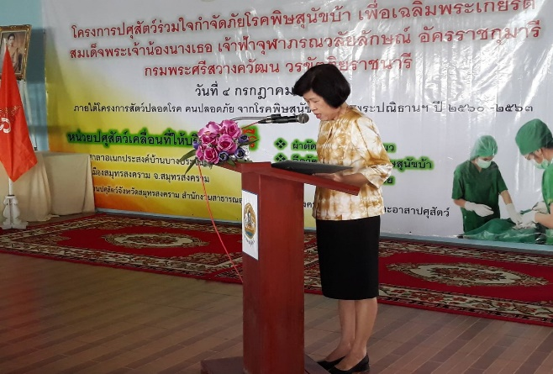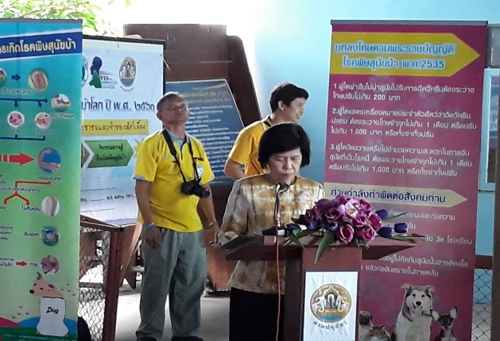

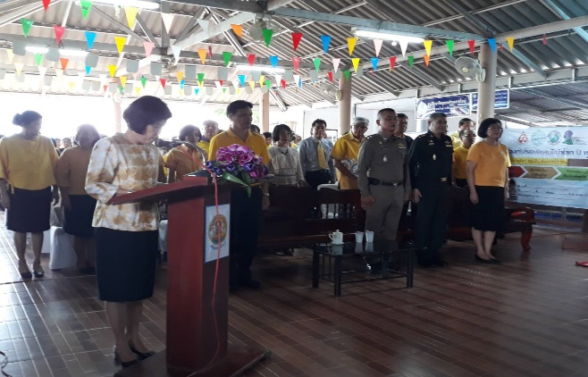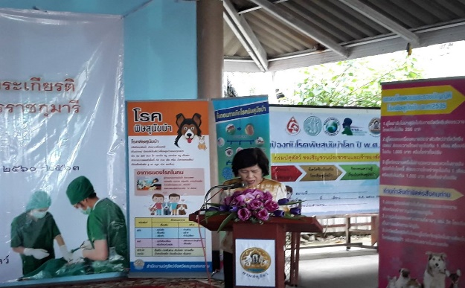

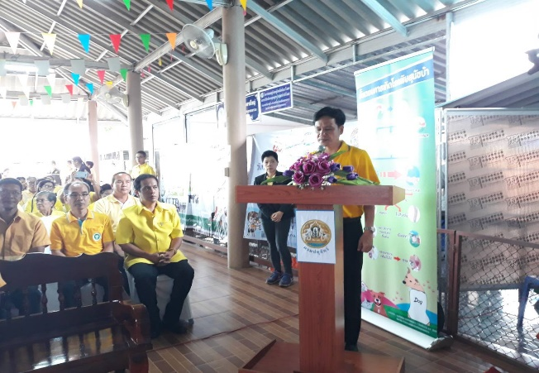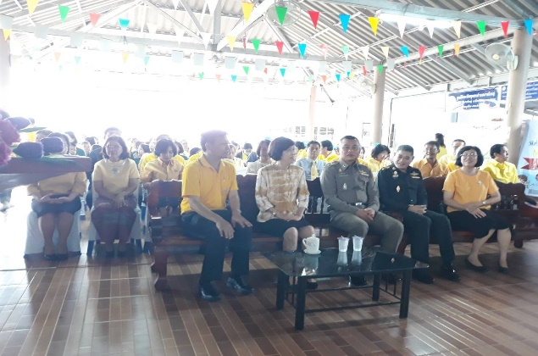

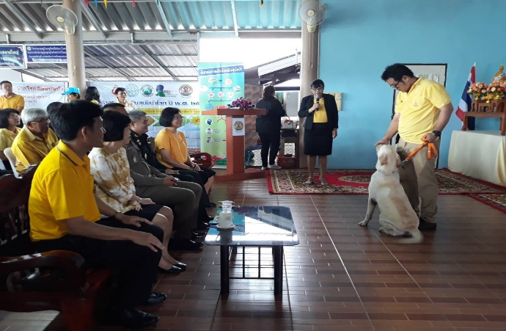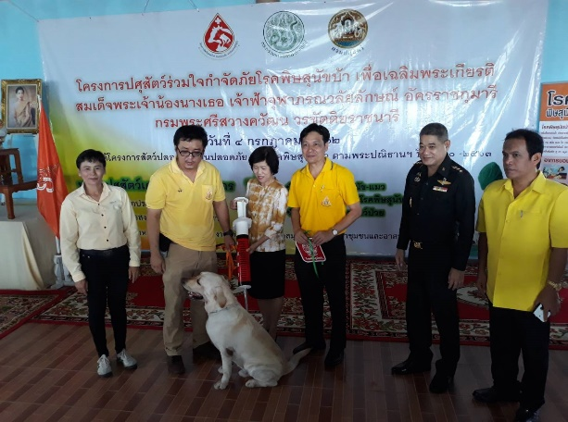

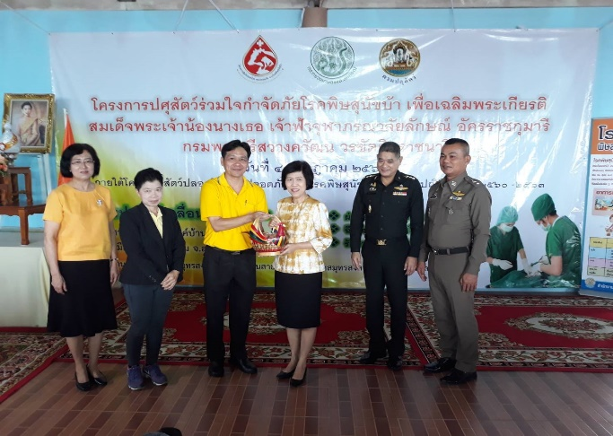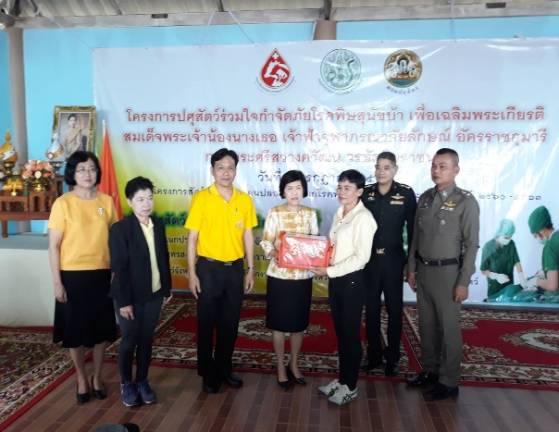

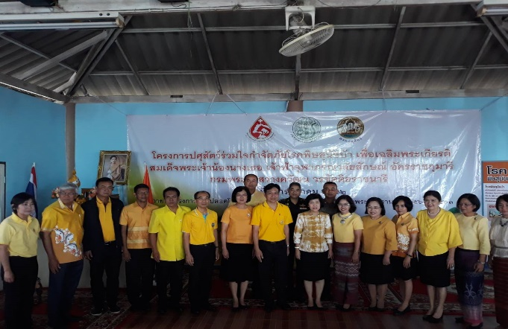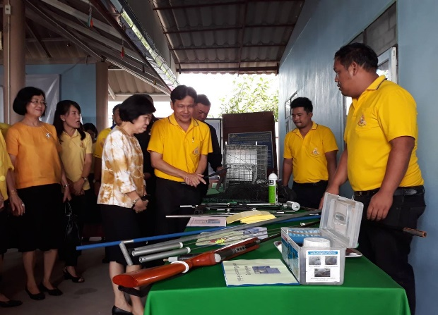

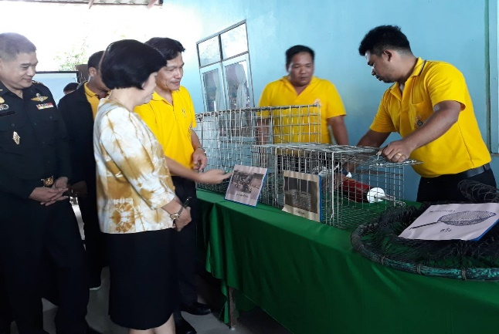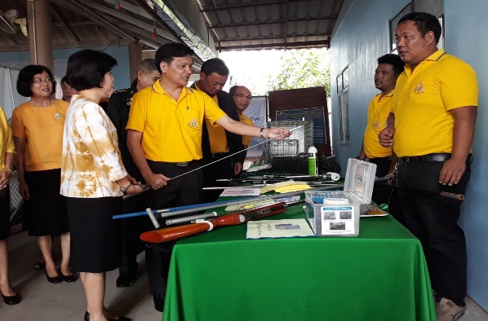

๒)การติดตั้งป้ายประชาสัมพันธ์โครงการควบคุมโรคพิษสุนัขบ้าในแหล่งท่องเที่ยวในโรงเรียน เพื่อประชาสัมพันธ์ให้ความรู้เรื่องโรคพิษสุนัขบ้า
๒.๑ บริเวณหน้าโรงเรียนเมืองสมุทรสงคราม อำเภอเมือง
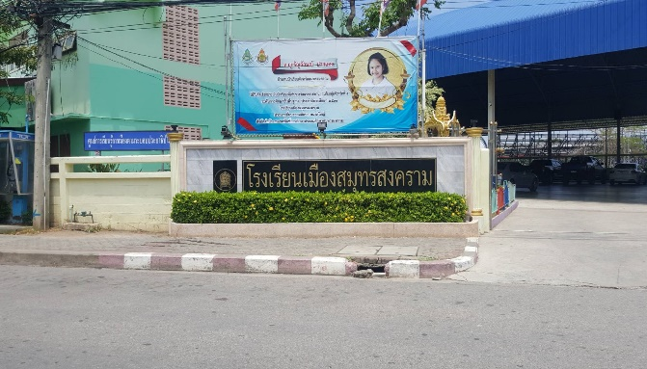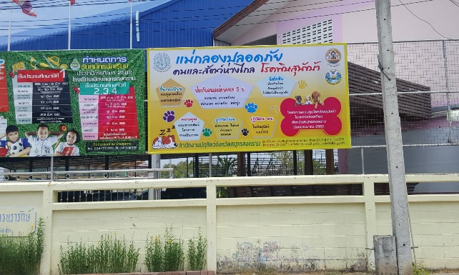
๒.๒ บริเวณหน้าโรงเรียนวัดช่องลม อำเภอเมือง
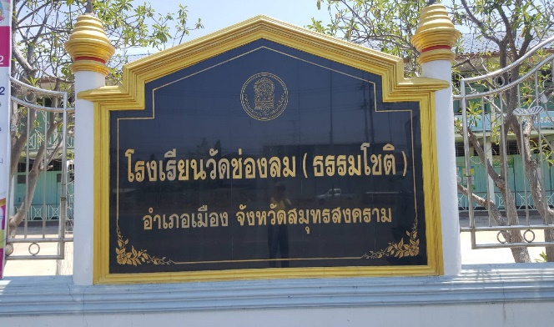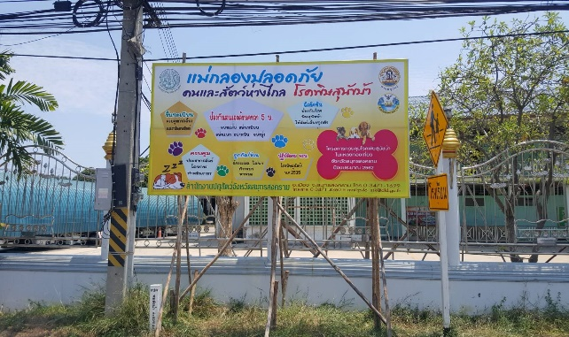
๒.๔ บริเวณโรงเรียนไทยรัฐวิทยา ๗๐ อำเภอเมือง
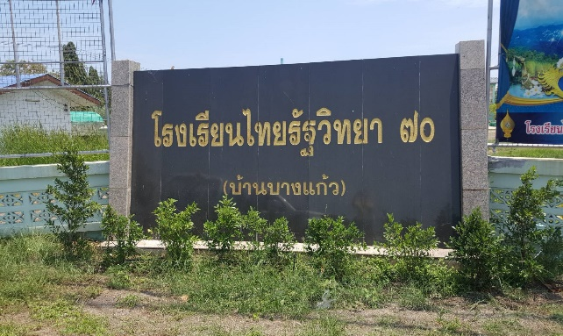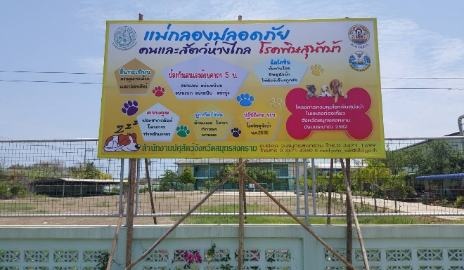

๒.๕ บริเวณโรงเรียนวัดดอนมะโนรา อำเภอบางคนที
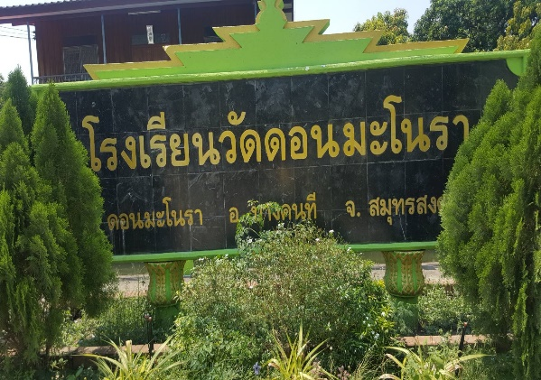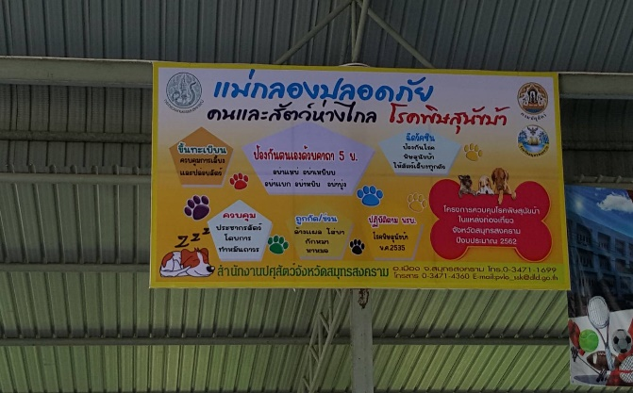

๒.๖ บริเวณโรงเรียนวัดเกตุการาม อำเภอบางคนที
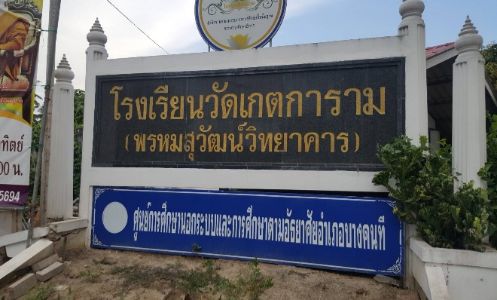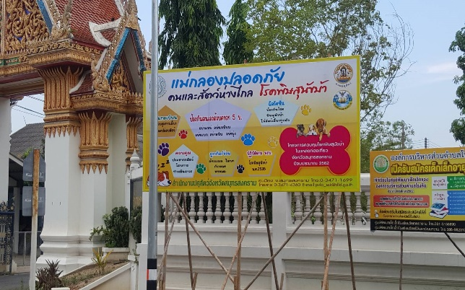
๒.๗ บริเวณโรงเรียนวัดปราโมทย์ อำเภอบางคนที
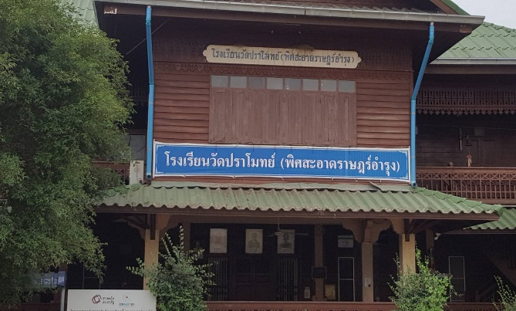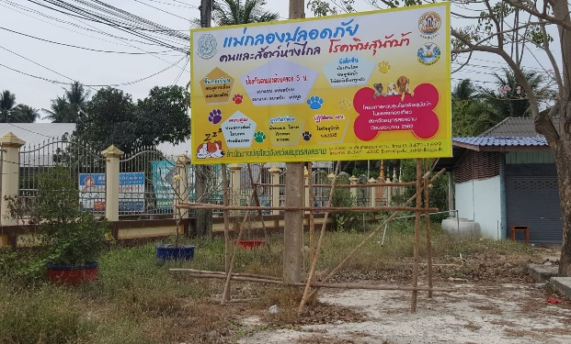

๓.อบรมนักเรียนให้ความรู้เรื่องโรคพิษสุนัขบ้าและโครงการอาหารเสริม (นม) โรงเรียน จำนวน ๑๐ โรงเรียนๆละ ๕๐ คน รวม นักเรียน ๕๐๐ คน
วันที่ ๒๑ พฤษภาคม ๒๕๖๒ โรงเรียนวัดธรรมาวุธาราม ต.นางตะเคียน อ.เมือง จ.สมุทรสงคราม
เด็กนักเรียน จำนวน ๕๐ คน
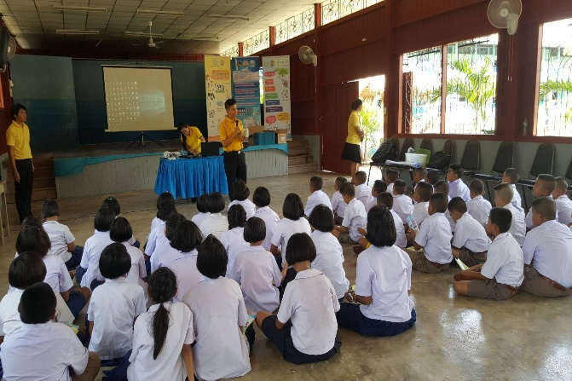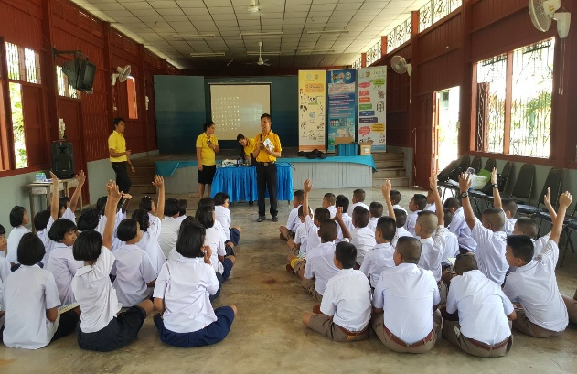

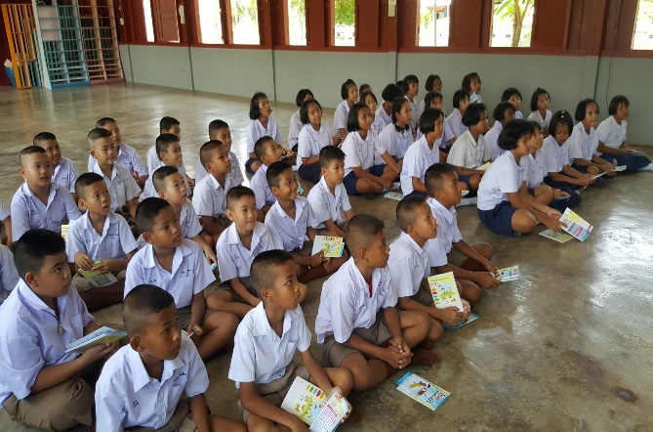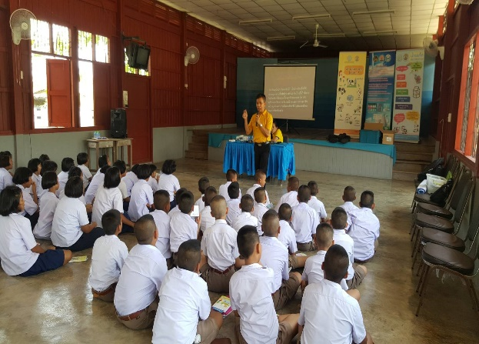

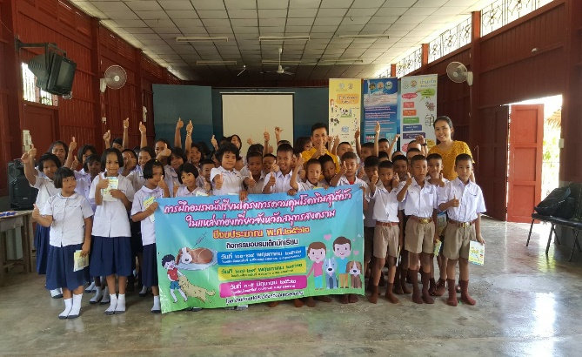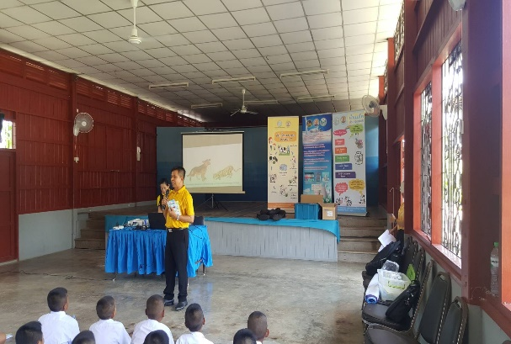

วันที่ ๒๒ พฤษภาคม ๒๕๖๒ โรงเรียนไทยรัฐวิทยา ๗๐ ต.บางแก้ว อ.เมือง จ.สมุทรสงคราม
เด็กนักเรียน จำนวน ๕๐ คน
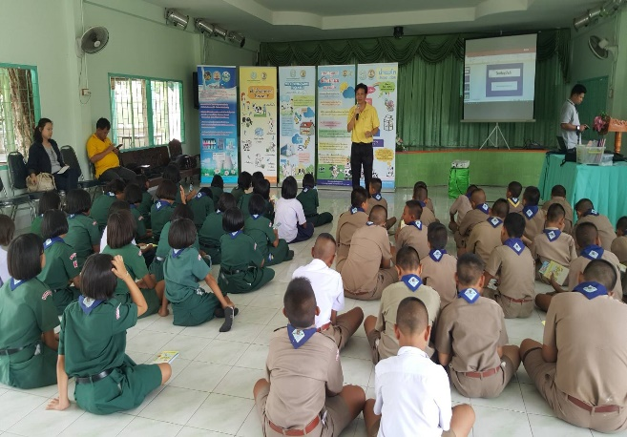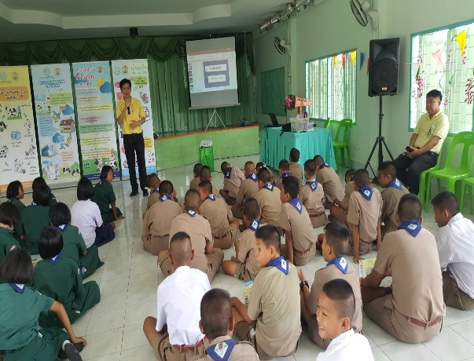

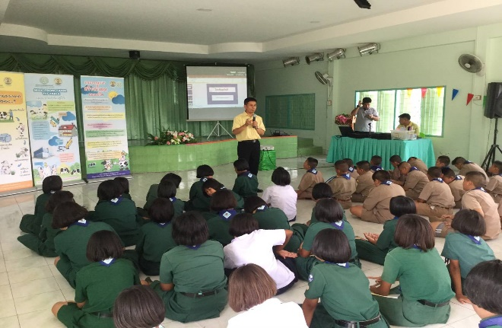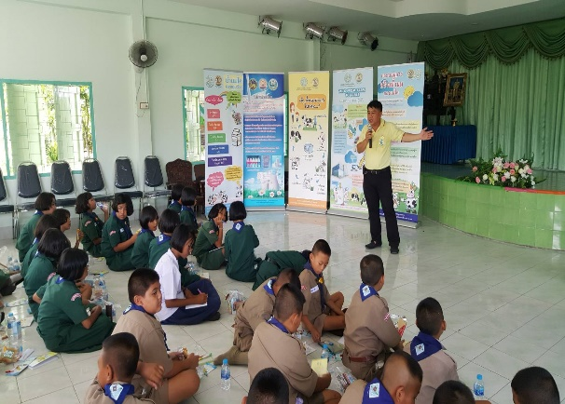

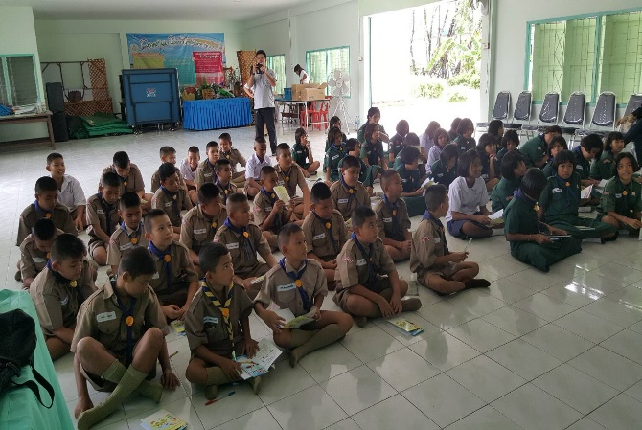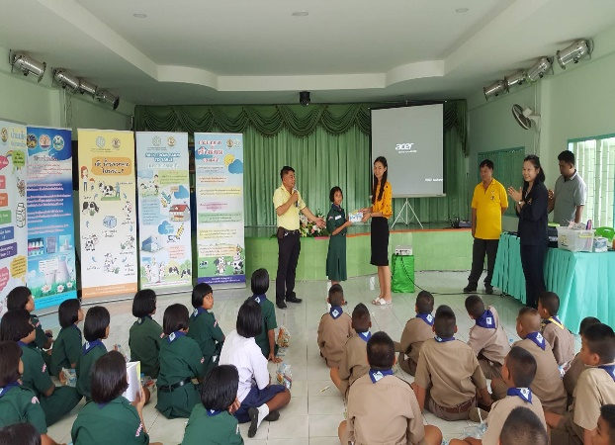

วันที่ ๒๙ พฤษภาคม ๒๕๖๒ โรงเรียนวัดเทพประสิทธิคณาวาส ต.ท่าคา อ.อัมพวา จ.สมุทรสงคราม เด็กนักเรียน จำนวน ๗๘ คน

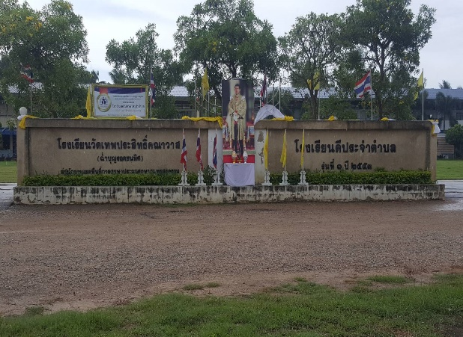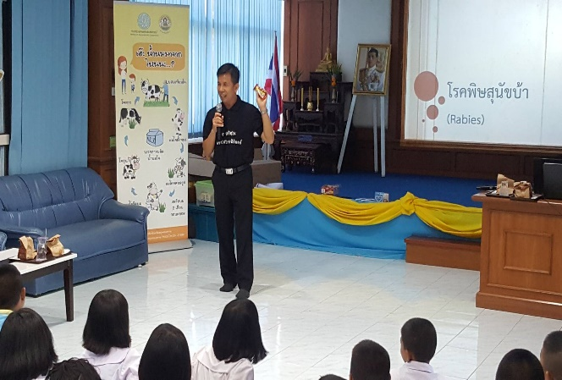

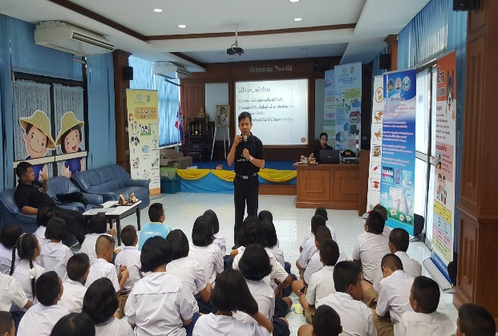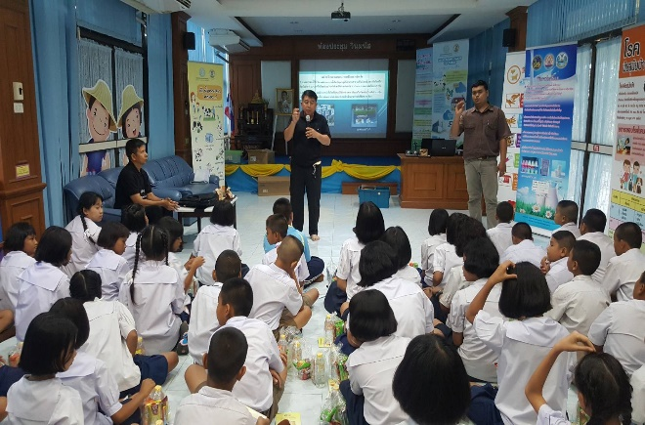

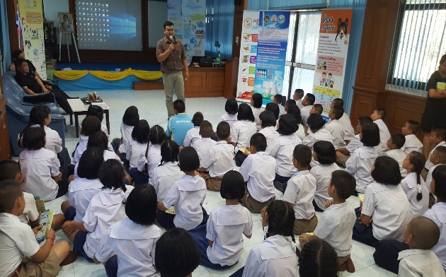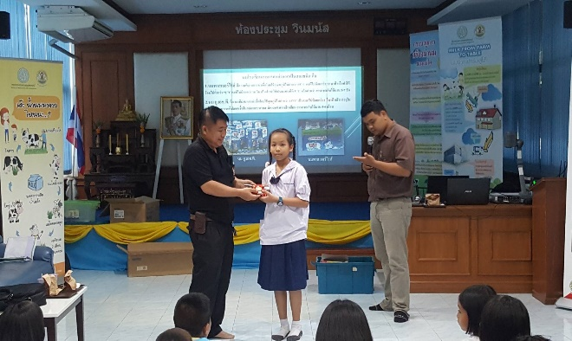

๔.ผลการดำเนินงานฉีดวัคซีนป้องกันโรคพิษสุนัขบ้า ตอน-ทำหมันให้กับสุนัข แมว ในพื้นที่แหล่งท่องเที่ยวต่างๆ วัด ชุมชน และพื้นที่เสี่ยง
วันที่ 7 สิงหาคม 2562 ดำเนินการบริเวณวัดนางพิมพ์ หมู่ที่ ๓ ตำบลบางขันแตก อำเภอเมืองฯ ภายใต้โครงการสร้างเสริมความจงรักภักดีต่อสถาบัน บำบัดทุกข์ บำรุงสุข สร้างรอยยิ้มให้ประชาชน
ฉีดวัคซีนป้องกันโรคพิษสุนัขบ้า รวม 36 ตัว สุนัข 17 ตัว แมว 19 ตัว ตอน-ทำหมัน รวม 35 ตัว สุนัขเพศผู้ 5 ตัว สุนัขเพศเมีย 12 ตัว แมวเพศผู้ 4 ตัว แมวเพศเมีย 15 ตัว

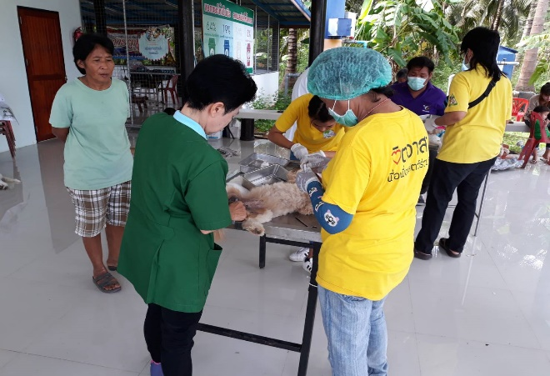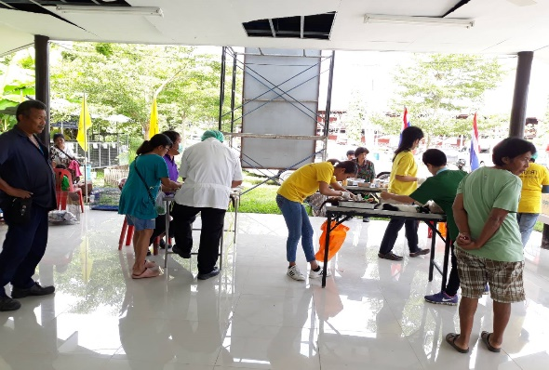

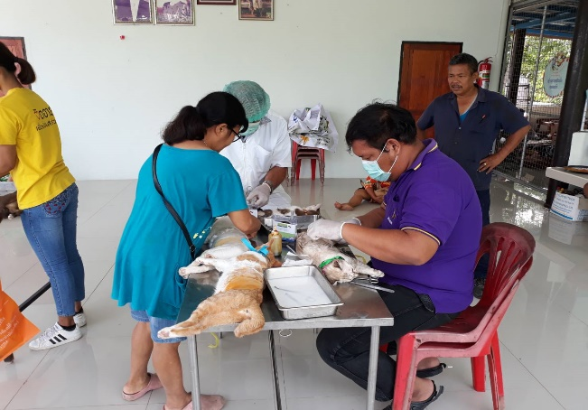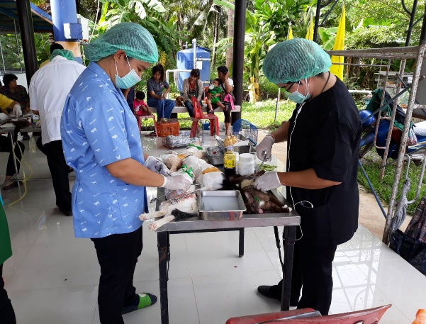

วันที่ 8 สิงหาคม 2562 ดำเนินการบริเวณสำนักงานปศุสัตว์จังหวัดสมุทรสงคราม หมู่ที่ 3 ตำบลลาดใหญ่ อำเภอเมืองฯ
ฉีดวัคซีนป้องกันโรคพิษสุนัขบ้า รวม 34 ตัว สุนัข 12 ตัว แมว 22 ตัว ตอน-ทำหมัน รวม 34 ตัว สุนัขเพศผู้ 5 ตัว สุนัขเพศเมีย 7 ตัว แมวเพศผู้ 13 ตัว แมวเพศเมีย 9 ตัว

วันที่ 19 สิงหาคม 2562 ดำเนินการ ณ บริเวณวัดตะโหนดราย หมู่ที่ ๑ ตำบลบางกระบือ อำเภอบางคนที ฉีดวัคซีนป้องกันโรคพิษสุนัขบ้า รวม 38 ตัว สุนัข 16 ตัว แมว 22 ตัว ตอน-ทำหมัน รวม 38 ตัว สุนัขเพศผู้ 1 ตัว สุนัขเพศเมีย 15 ตัว แมวเพศผู้ 6 ตัว แมวเพศเมีย 16 ตัว

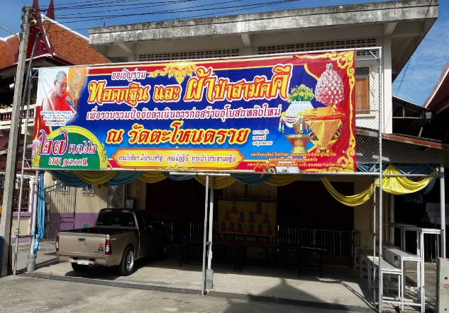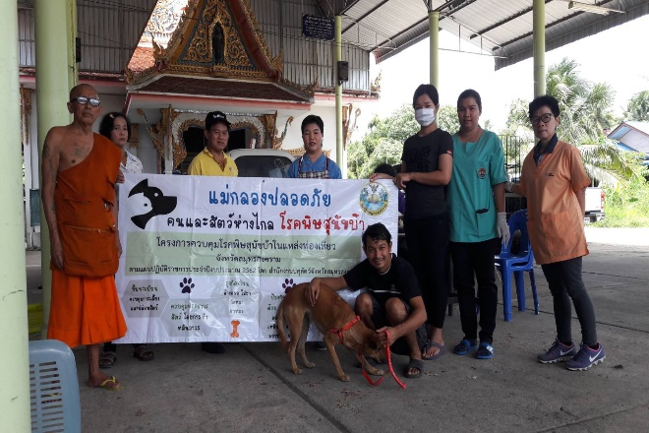

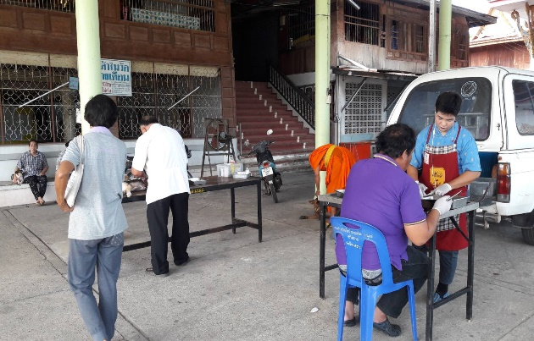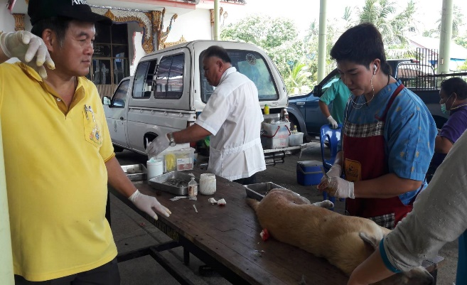

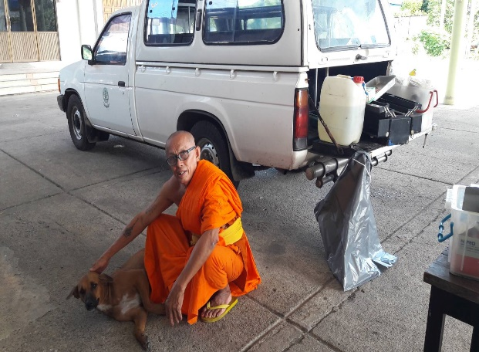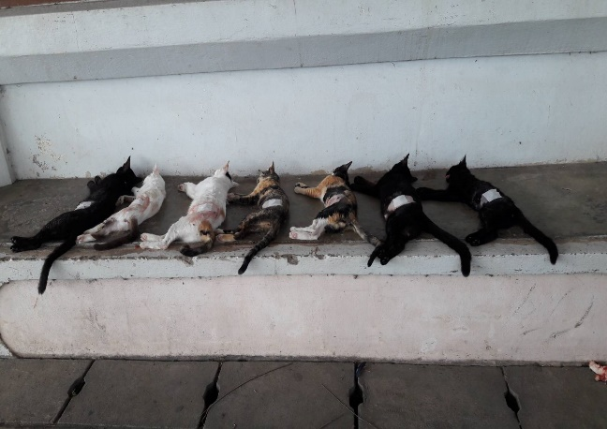

วันที่ 20 สิงหาคม 2562 ดำเนินการ ณ บริเวณวัดบางคนทีใน และวัดสินวิเศษ หมู่ที่ 7 ตำบลบางคนที อำเภอบางคนที ฉีดวัคซีนป้องกันโรคพิษสุนัขบ้า รวม 32 ตัว สุนัข 21 ตัว แมว 11 ตัว ตอน-ทำหมัน รวม 32 ตัว สุนัขเพศผู้ 6 ตัว สุนัขเพศเมีย 15 ตัว แมวเพศผู้ 3 ตัว แมวเพศเมีย 8 ตัว

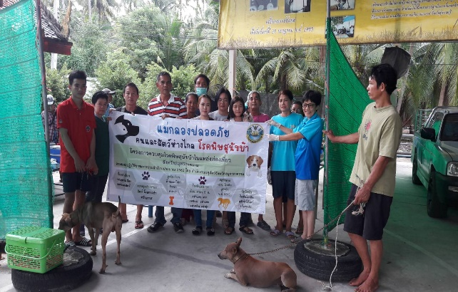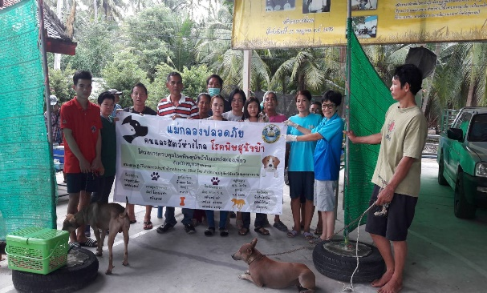

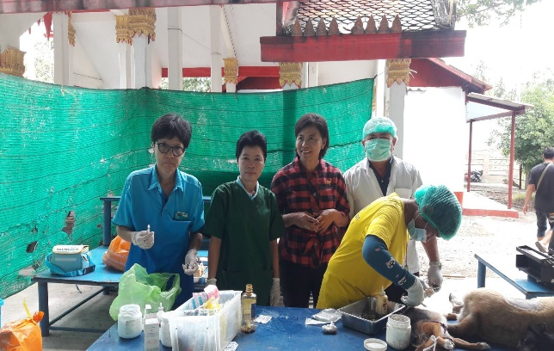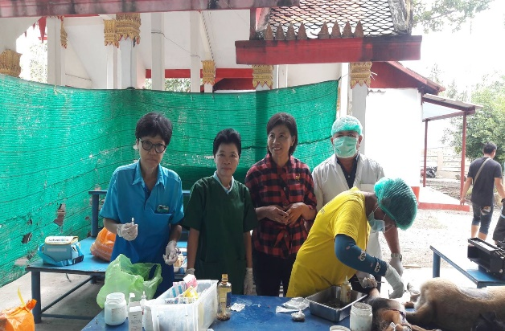

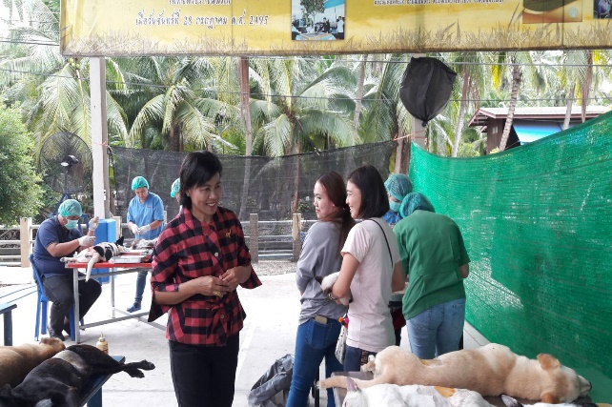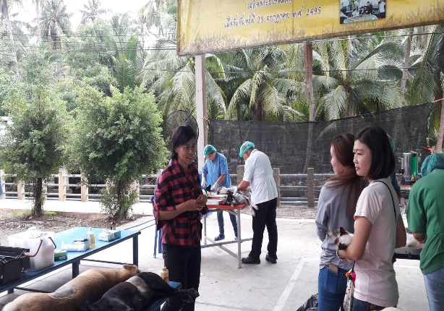

วันที่ 21 สิงหาคม 2562 ดำเนินการ ณ บริเวณวัดบางสะแก ตำบลบางสะแก อำเภอบางคนที ฉีดวัคซีนป้องกันโรคพิษสุนัขบ้า รวม 32 ตัว สุนัข 27 ตัว แมว 5 ตัว ตอน-ทำหมัน รวม 32 ตัว สุนัขเพศผู้ 9 ตัว สุนัขเพศเมีย 18 ตัว แมวเพศเมีย 5 ตัว และตัดเขี้ยวสุนัขวัดปราโมทย์ 2 ตัว

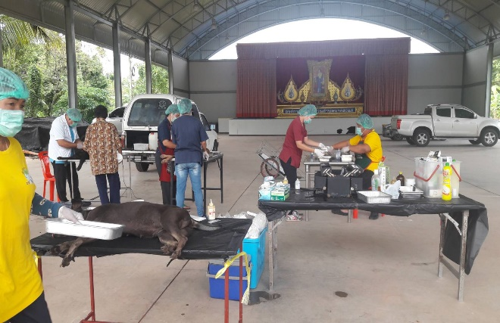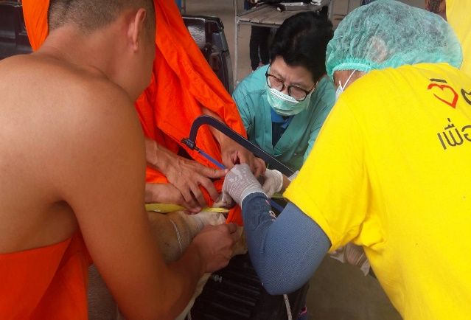

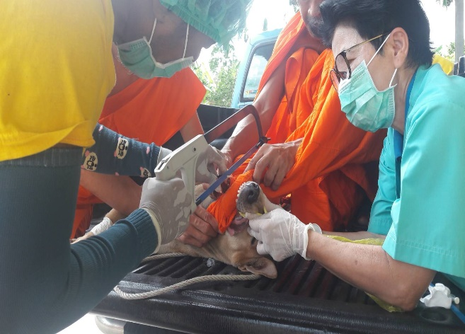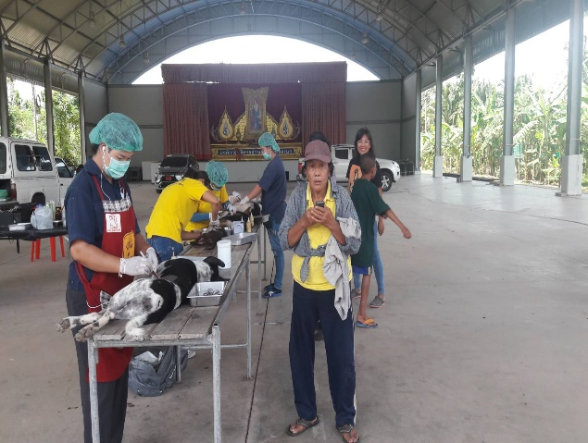

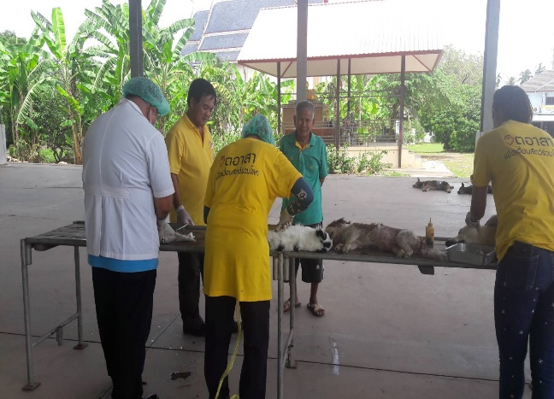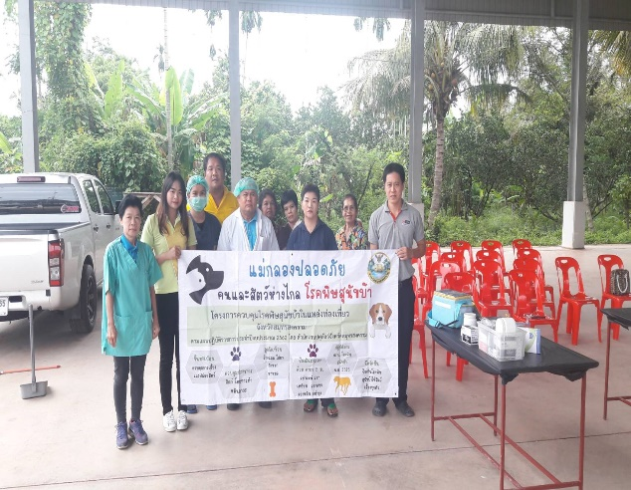

วันที่ 22 สิงหาคม 2562 ดำเนินการ ณ บริเวณวัดและโรงเรียนวัดน้อยแสงจันทร์ ตำบลลาดใหญ่ อำเภอบางเมือง ฉีดวัคซีนป้องกันโรคพิษสุนัขบ้า รวม 40 ตัว สุนัข 30 ตัว แมว 10 ตัว ตอน-ทำหมัน
รวม 40 ตัว สุนัขเพศผู้ 13 ตัว สุนัขเพศเมีย 17 ตัว แมวเพศผู้ 5 ตัว แมวเพศเมีย 5 ตัว

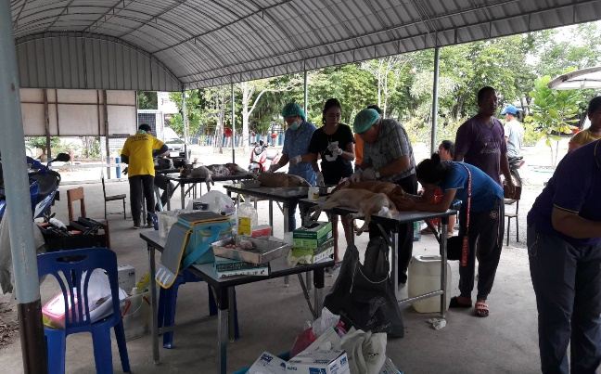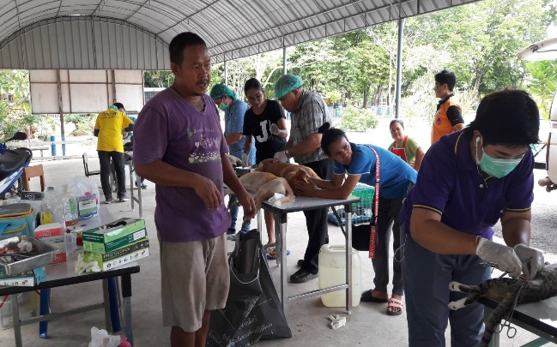

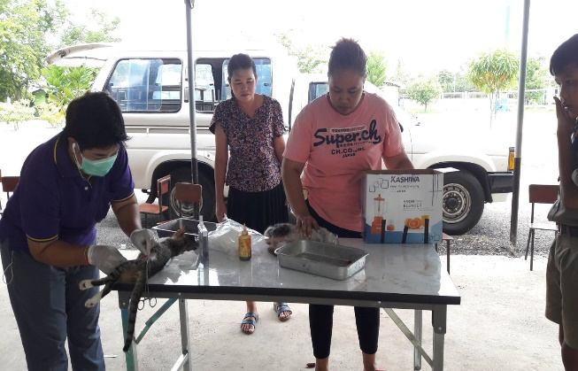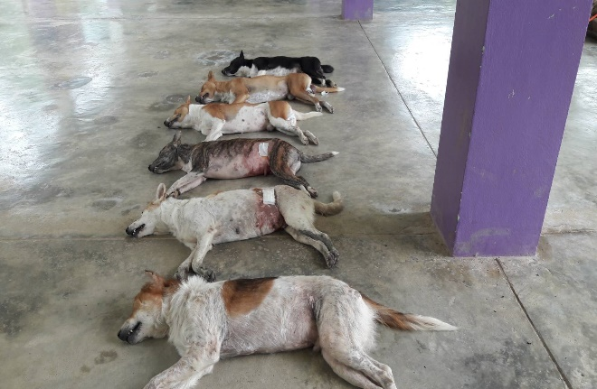

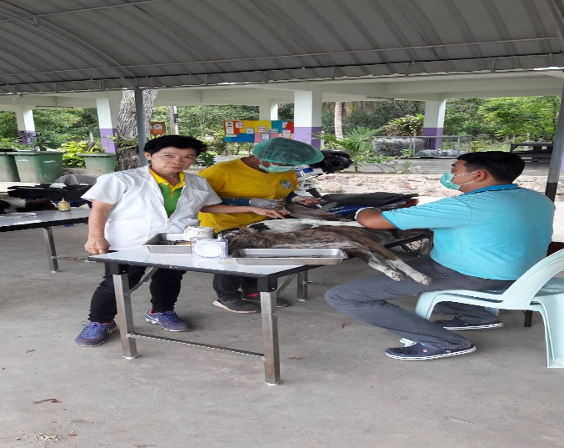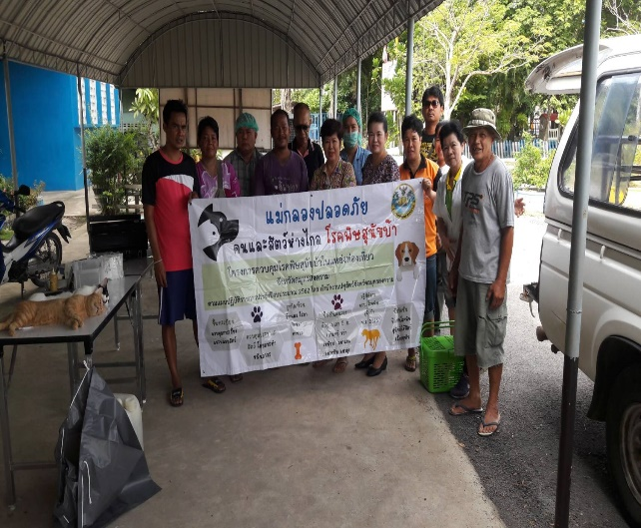

วันที่ 23 สิงหาคม 2562 ดำเนินการ ณ บริเวณวัดและโรงเรียนวัดน้อยแสงจันทร์ ตำบลลาดใหญ่ อำเภอบางเมือง ฉีดวัคซีนป้องกันโรคพิษสุนัขบ้า รวม 40 ตัว สุนัข 31 ตัว แมว 9 ตัว ตอน-ทำหมัน
รวม 40 ตัว สุนัขเพศผู้ 18 ตัว สุนัขเพศเมีย 13 ตัว แมวเพศผู้ 2 ตัว แมวเพศเมีย 7 ตัว

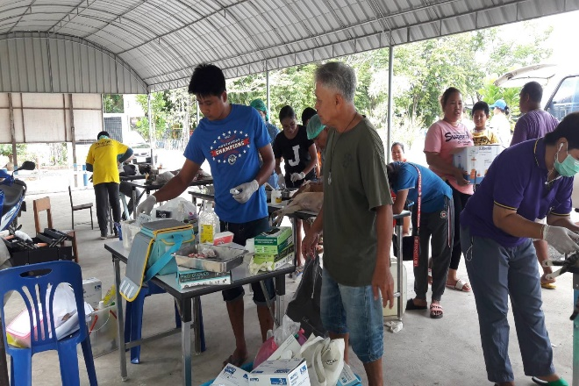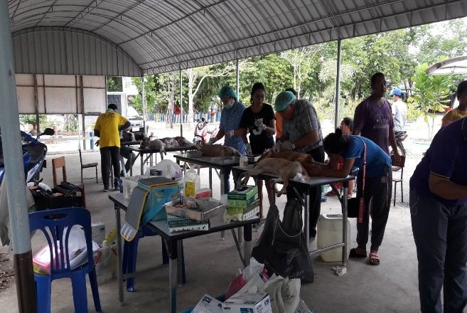

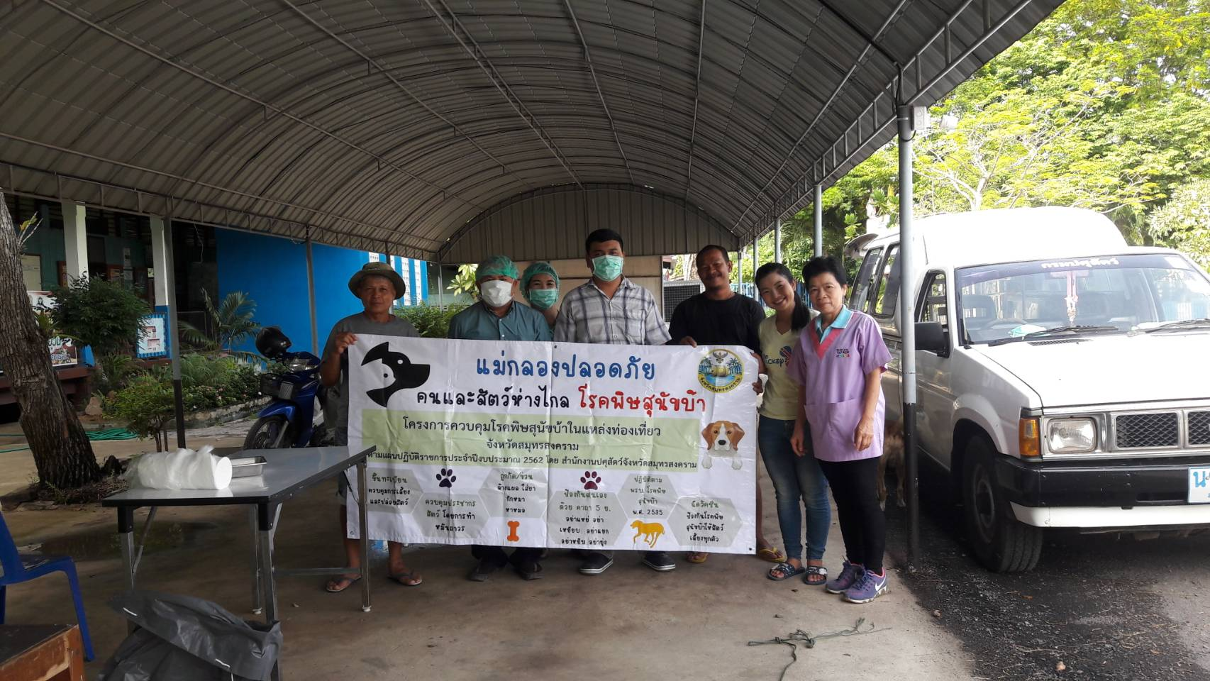

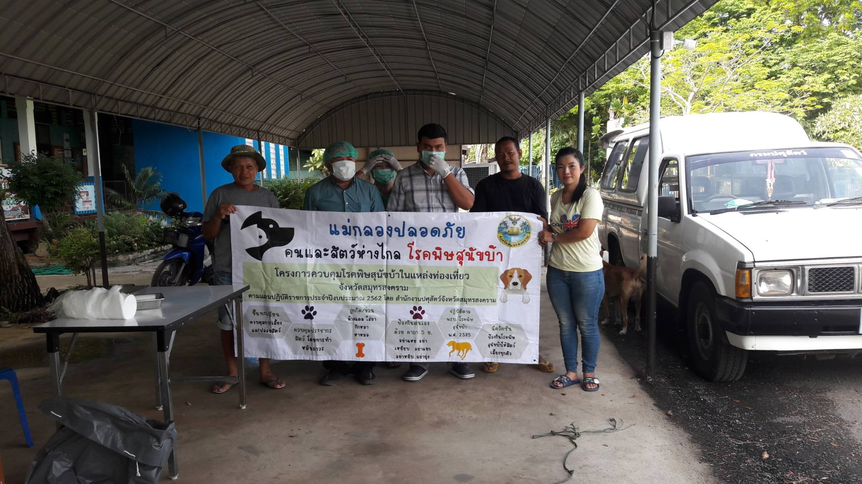
วันที่ 3 กันยายน 2562 ดำเนินการ ณ บริเวณวัดป้อมแก้ว เทศบาลเมืองสมุทรสงคราม ฉีดวัคซีนป้องกันโรคพิษสุนัขบ้า รวม 21 ตัว สุนัข ..... ตัว แมว ..... ตัว ตอน-ทำหมัน รวม 18 ตัว สุนัขเพศผู้ 4 ตัว สุนัขเพศเมีย 2 ตัว แมวเพศผู้ 5 ตัว แมวเพศเมีย 7 ตัว

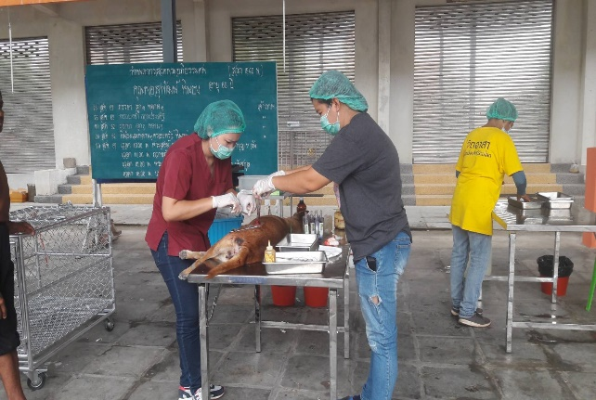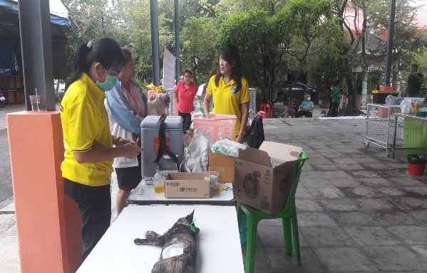

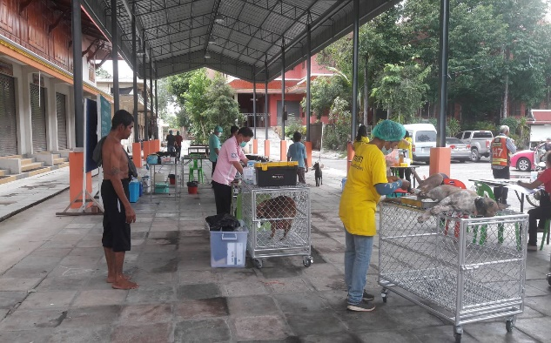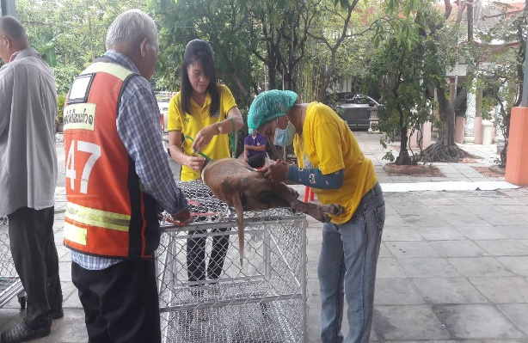

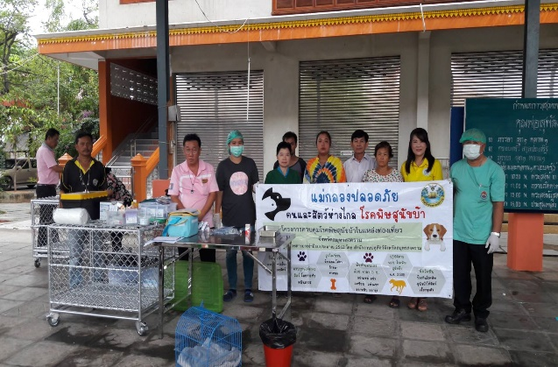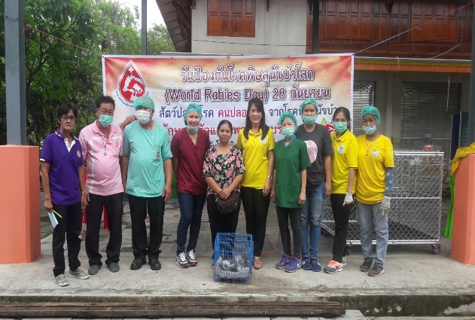

วันที่ ๔ กันยายน 2562 ดำเนินการ ณ บริเวณวัดป้อมแก้ว เทศบาลเมืองสมุทรสงคราม ฉีดวัคซีนป้องกันโรคพิษสุนัขบ้า รวม 21 ตัว สุนัข ..... ตัว แมว ..... ตัว ตอน-ทำหมัน รวม 20 ตัว สุนัขเพศผู้ 2 ตัว สุนัขเพศเมีย 4 ตัว แมวเพศผู้ 5 ตัว แมวเพศเมีย 9 ตัว

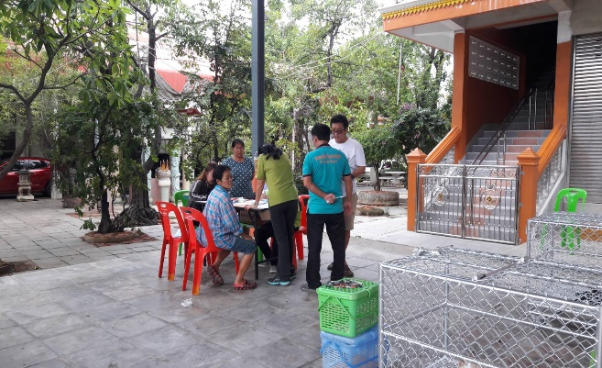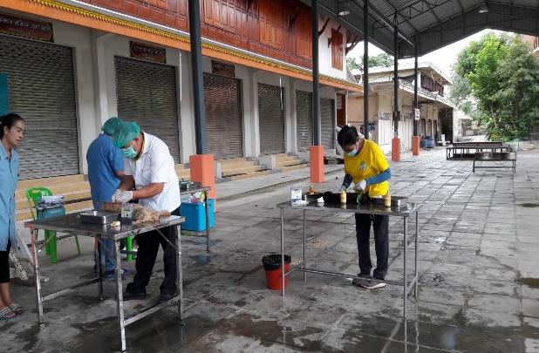

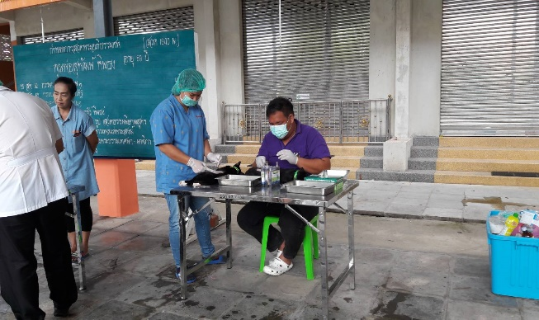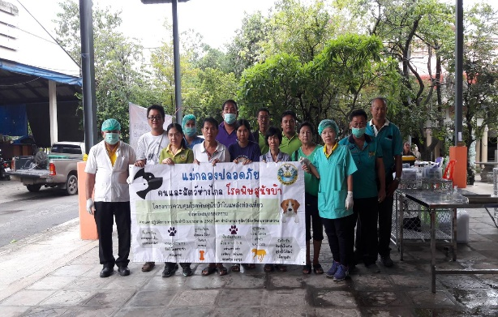

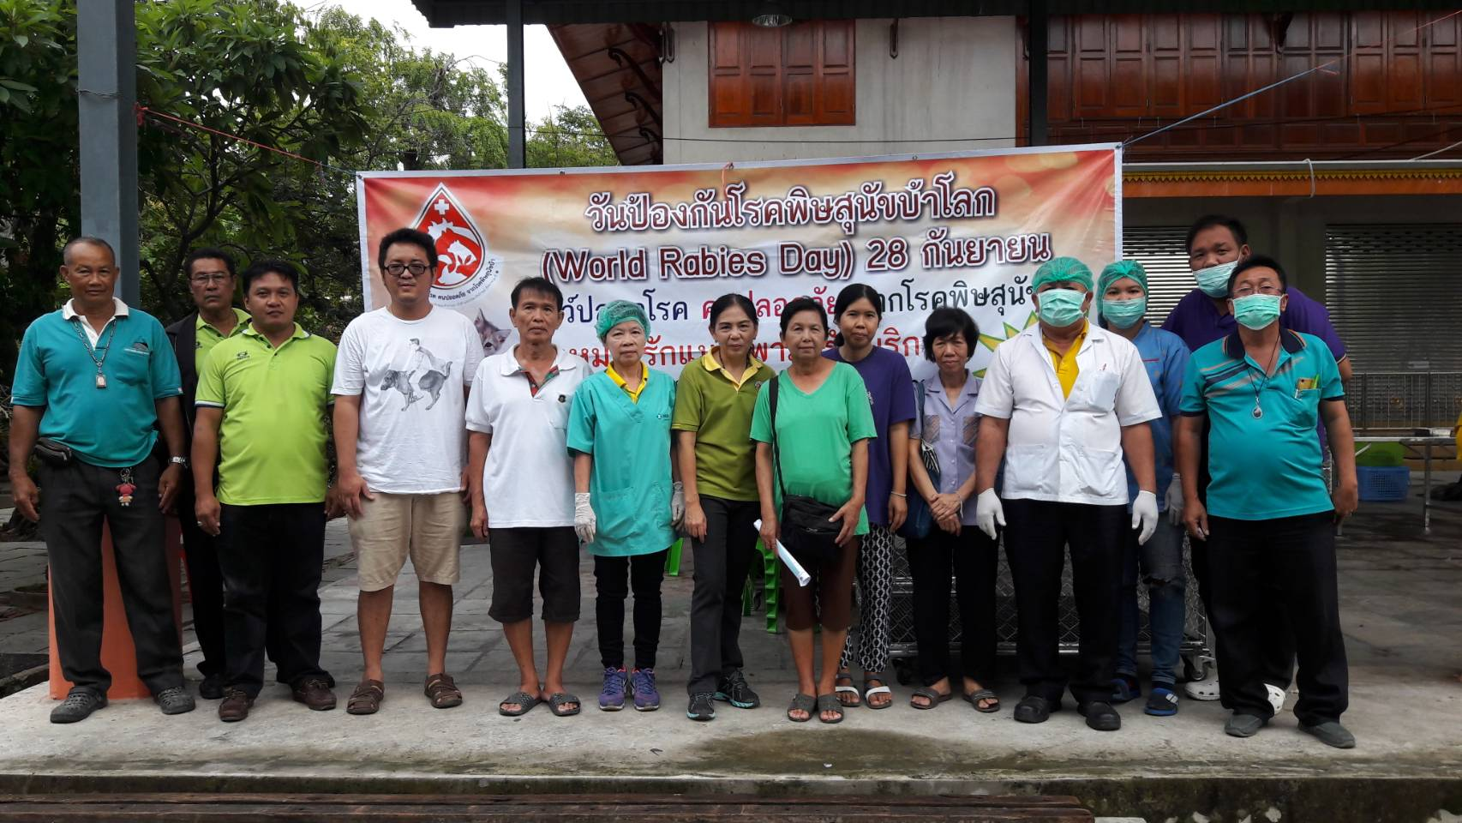

วันที่ 5 กันยายน 2562 ดำเนินการ ณ บริเวณชุมชนบางจะเกร็ง ซอย๓ เทศบาลเมืองสมุทรสงคราม
ฉีดวัคซีนป้องกันโรคพิษสุนัขบ้า รวม 38 ตัว สุนัข 19 ตัว แมว 19 ตัว ตอน-ทำหมัน รวม 22 ตัว สุนัขเพศ ผู้ 4 ตัว สุนัขเพศเมีย 5 ตัว แมวเพศผู้ 3 ตัว แมวเพศเมีย 10 ตัว

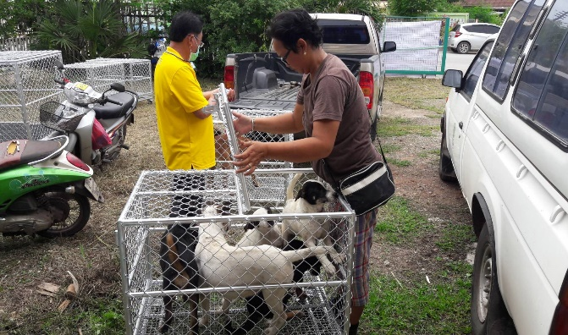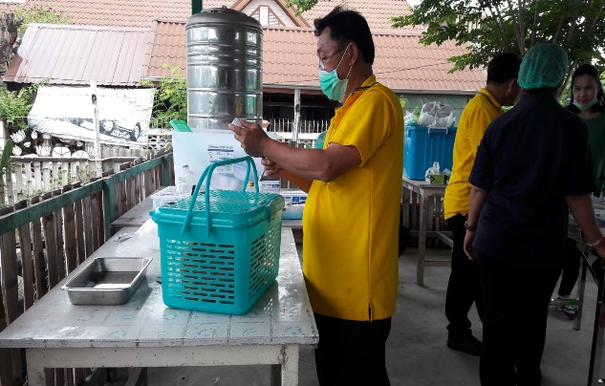

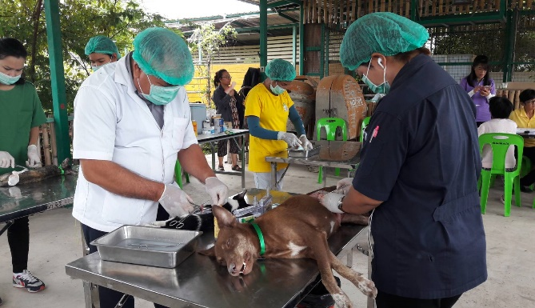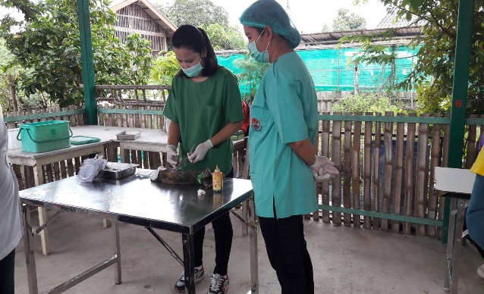

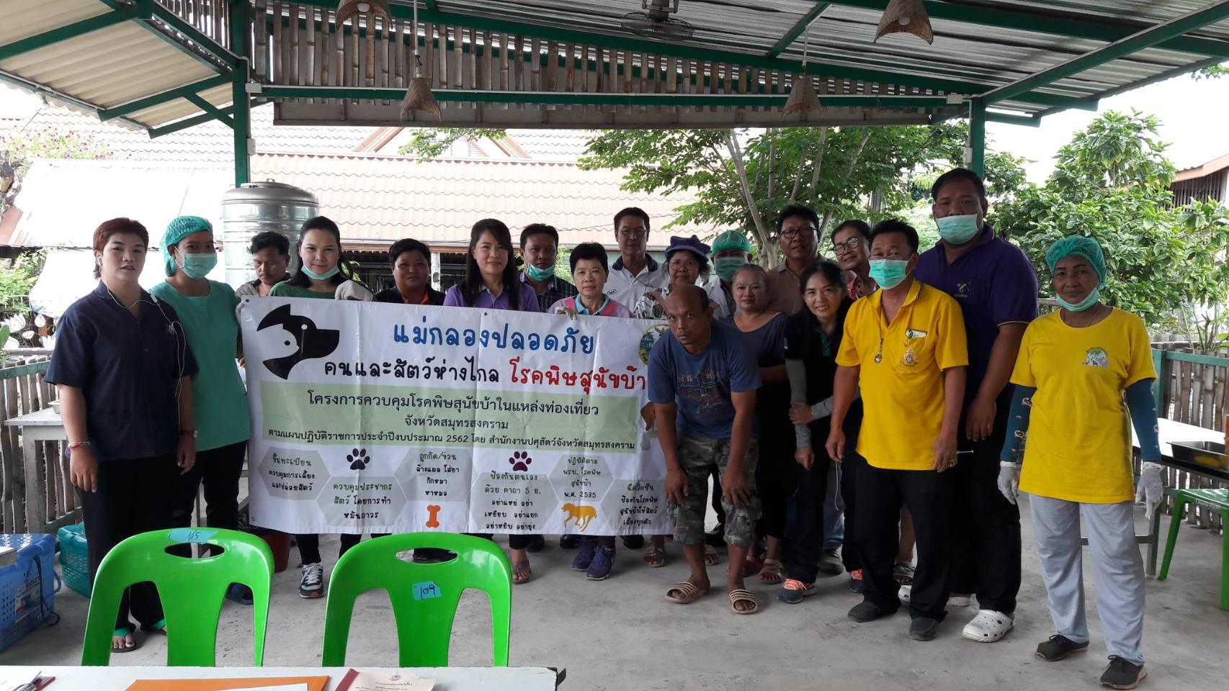

วันที่ ๖ กันยายน 2562 ดำเนินการ ณ บริเวณซอยบางจะเกร็ง 1 โรงเจฮะซุ่นตั๊ว เทศบาลเมืองสมุทรสงคราม ฉีดวัคซีนป้องกันโรคพิษสุนัขบ้า รวม 54 ตัว สุนัข 24 ตัว แมว 30 ตัว ตอน-ทำหมัน รวม 35 ตัว สุนัขเพศ ผู้ 1 ตัว สุนัขเพศเมีย 11 ตัว แมวเพศผู้ 3 ตัว แมวเพศเมีย 20 ตัว

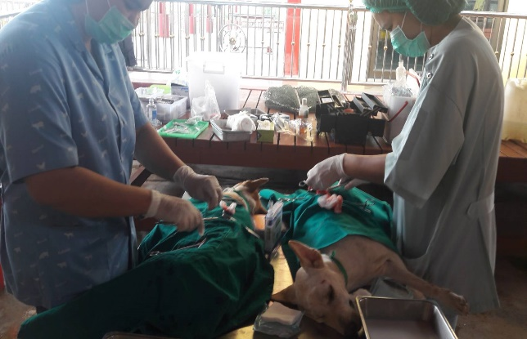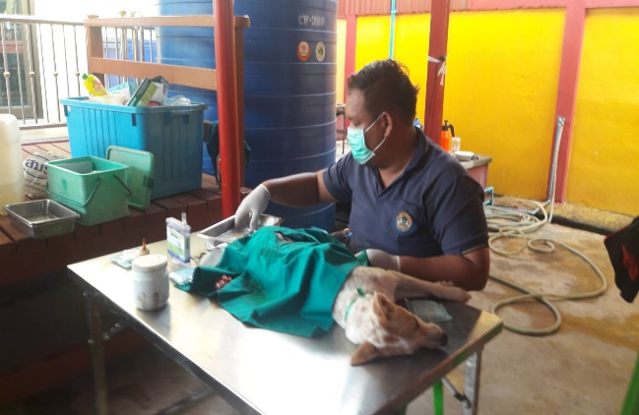

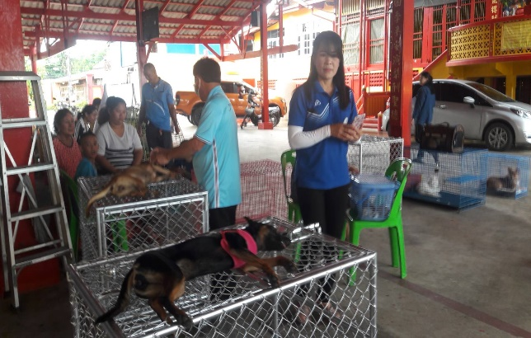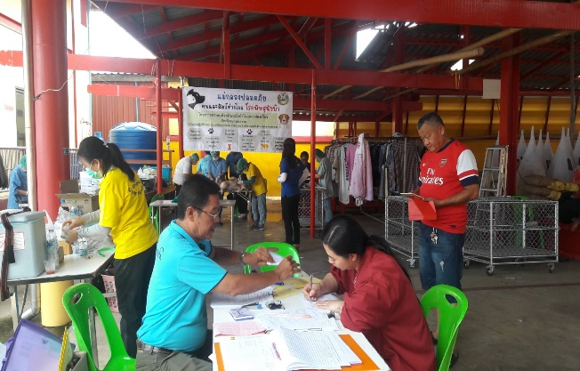

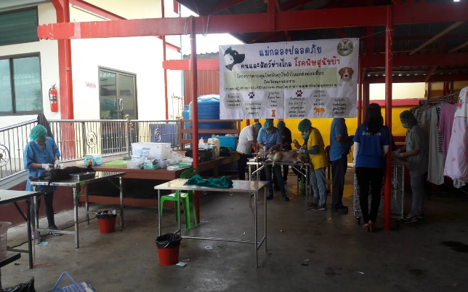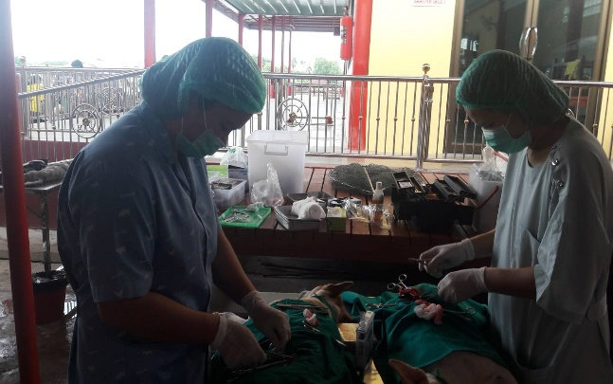

วันที่ 10 กันยายน 2562 ดำเนินการ ณ บริเวณซอยองค์การโทรศัพท์ ต.แม่กลอง อ.เมืองสมุทรสงคราม ฉีดวัคซีนป้องกันโรคพิษสุนัขบ้า รวม 24 ตัว สุนัข - ตัว แมว - ตัว ตอน-ทำหมัน รวม 14 ตัว
สุนัขเพศ ผู้ 4 ตัว สุนัขเพศเมีย 7 ตัว แมวเพศผู้ - ตัว แมวเพศเมีย 3 ตัว

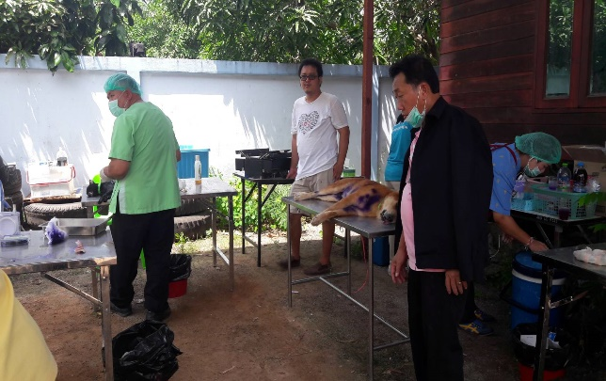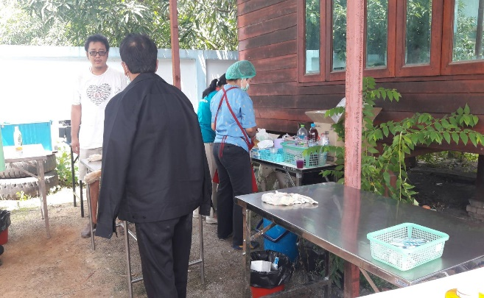

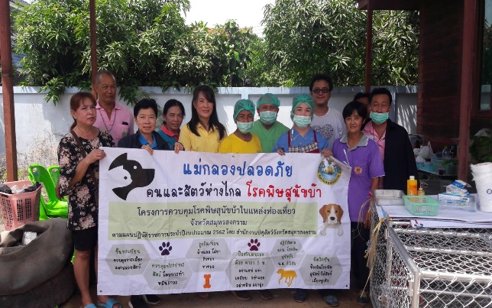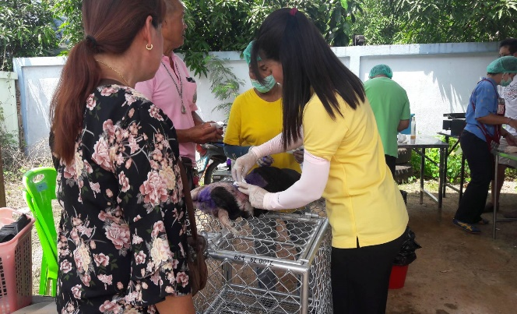

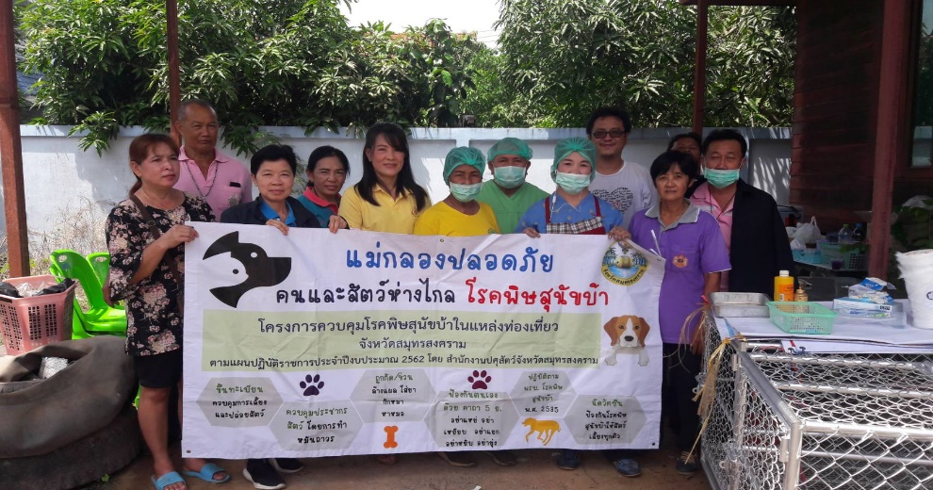

วันที่ 11 กันยายน 2562 ดำเนินการ ณ บริเวณเอกชัยซอย 2 ต.แม่กลอง อ.เมืองสมุทรสงคราม ฉีดวัคซีนป้องกันโรคพิษสุนัขบ้า รวม 26 ตัว สุนัข - ตัว แมว - ตัว ตอน-ทำหมัน รวม 22 ตัว สุนัขเพศ ผู้ 4 ตัว สุนัขเพศเมีย 4 ตัว แมวเพศผู้ 8 ตัว แมวเพศเมีย 6 ตัว

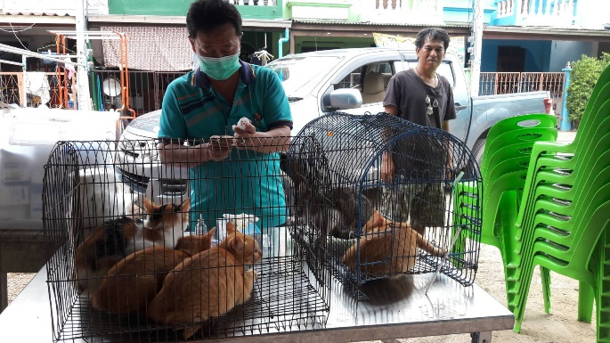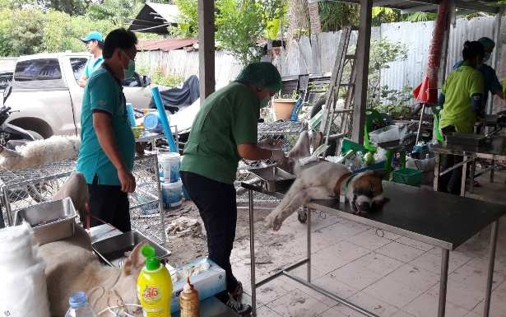

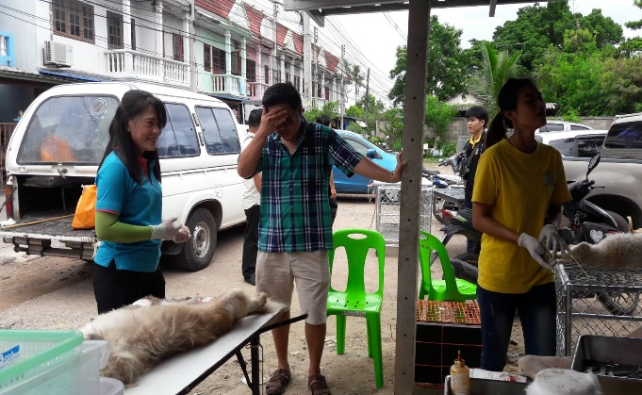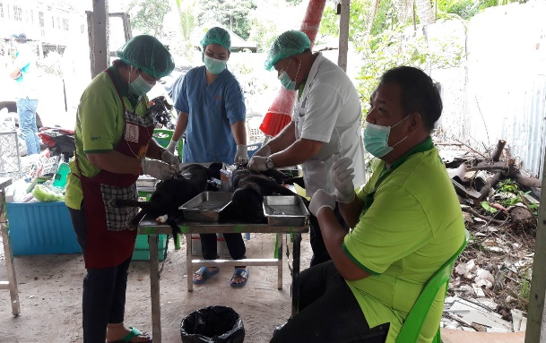

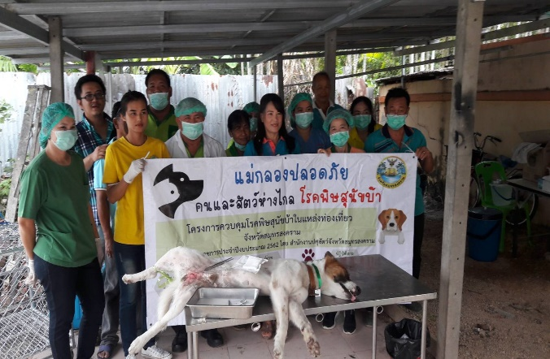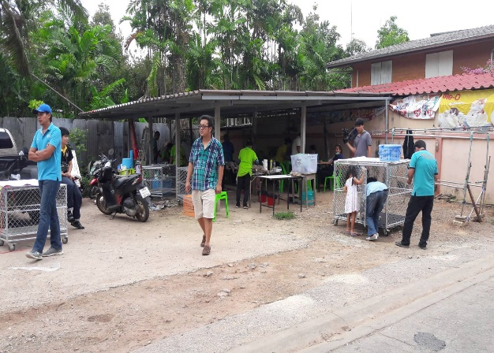

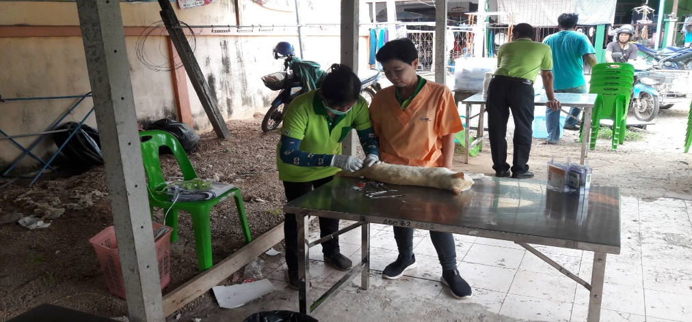

วันที่ 13 กันยายน 2562 ดำเนินการ ณ บริเวณใต้สะพานยาว ต.แม่กลอง อ.เมืองสมุทรสงคราม
ฉีดวัคซีนป้องกันโรคพิษสุนัขบ้า รวม 45 ตัว สุนัข - ตัว แมว - ตัว ตอน-ทำหมัน รวม 19 ตัว สุนัขเพศผู้ 3 ตัว สุนัขเพศเมีย 10 ตัว แมวเพศผู้ 4 ตัว แมวเพศเมีย 2 ตัว

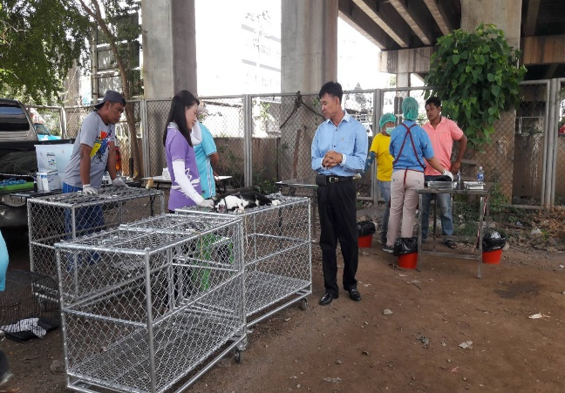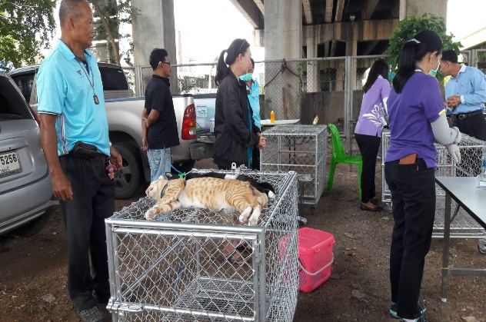

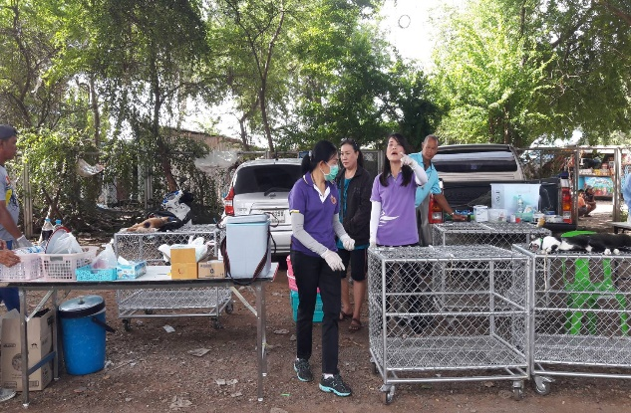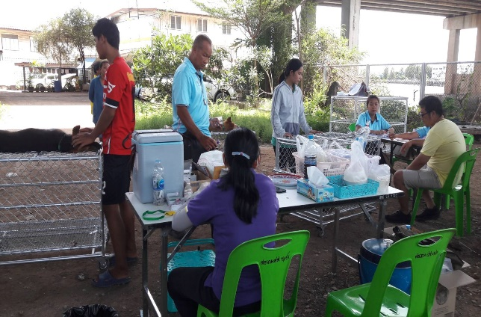

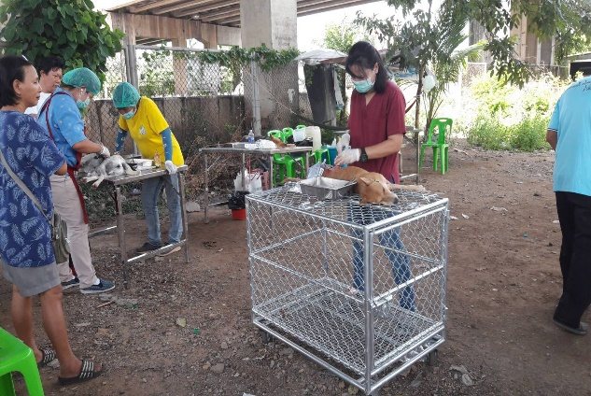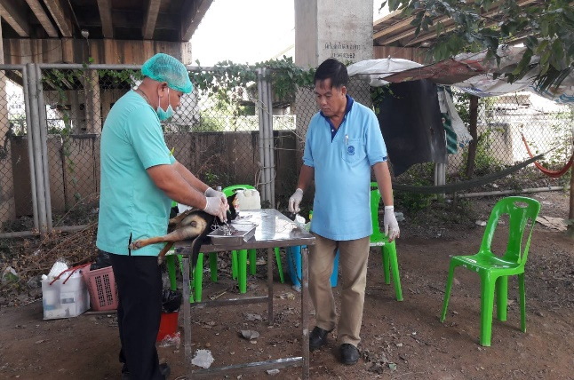

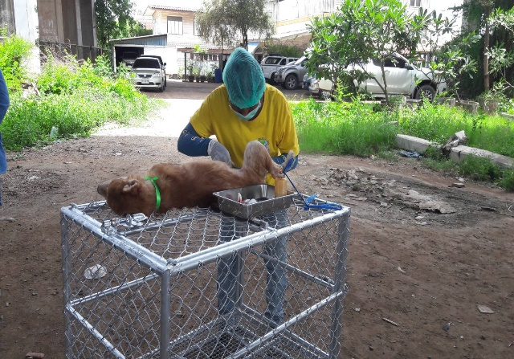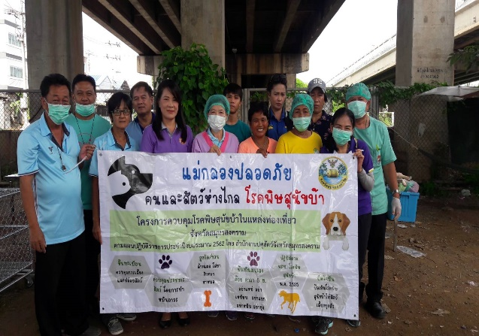
วันที่ 16 กันยายน 2562 ดำเนินการ ณ บริเวณศาลาวัดประทุม ต.แม่กลอง อ.เมืองสมุทรสงคราม
ฉีดวัคซีนป้องกันโรคพิษสุนัขบ้า รวม 54 ตัว สุนัข - ตัว แมว - ตัว ตอน-ทำหมัน รวม 39 ตัว
สุนัขเพศ ผู้ 15 ตัว สุนัขเพศเมีย 10 ตัว แมวเพศผู้ 3 ตัว แมวเพศเมีย 11 ตัว
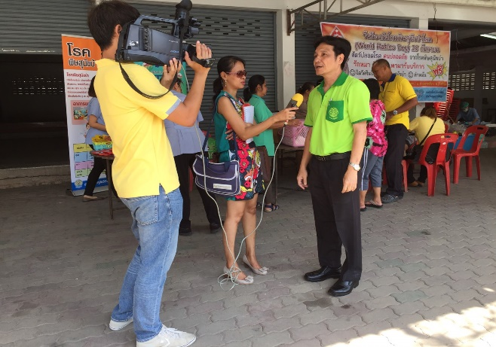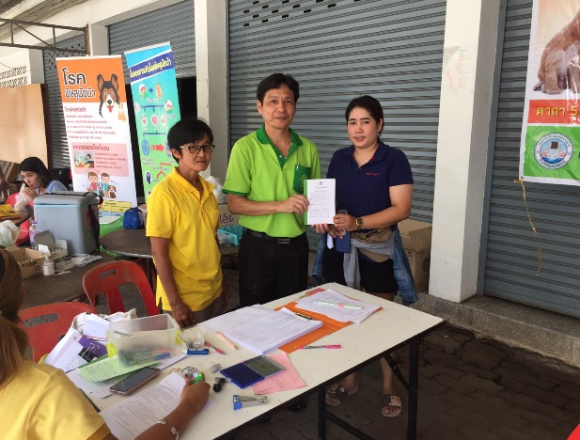

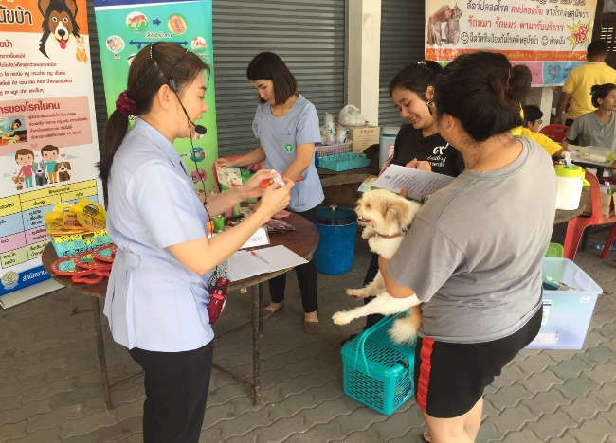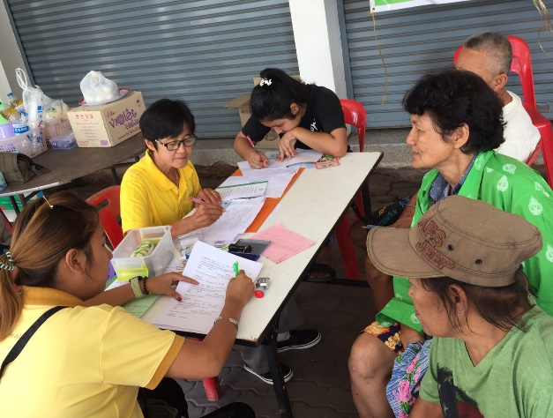

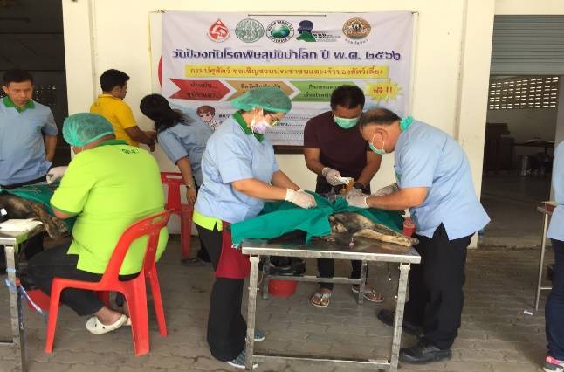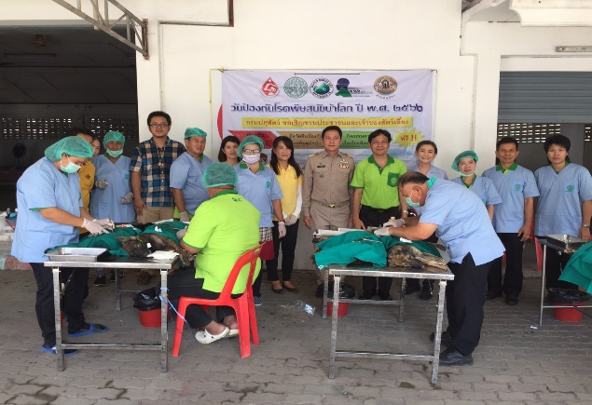

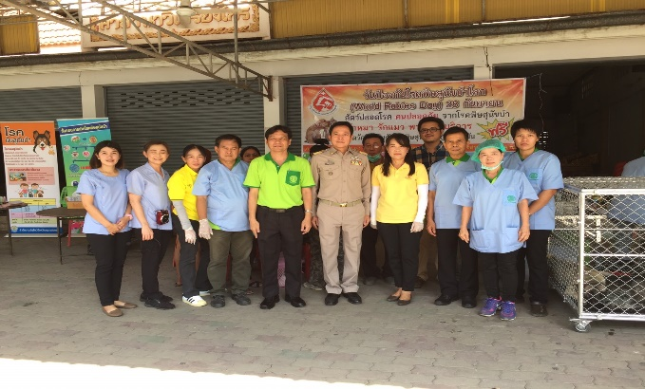

วันที่ 17 กันยายน 2562 ดำเนินการ ณ บริเวณศาลเจ้าแม่ทับทิม ต.แม่กลอง อ.เมืองสมุทรสงคราม
ฉีดวัคซีนป้องกันโรคพิษสุนัขบ้า รวม 29 ตัว สุนัข - ตัว แมว - ตัว ตอน-ทำหมัน รวม 25 ตัว
สุนัขเพศ ผู้ 3 ตัว สุนัขเพศเมีย 11 ตัว แมวเพศผู้ 2 ตัว แมวเพศเมีย 9 ตัว

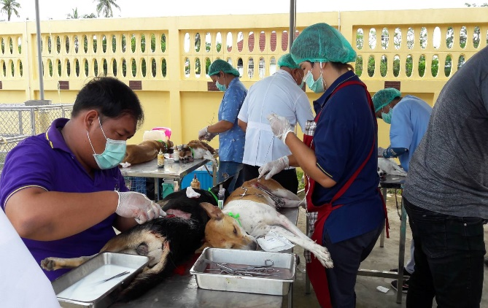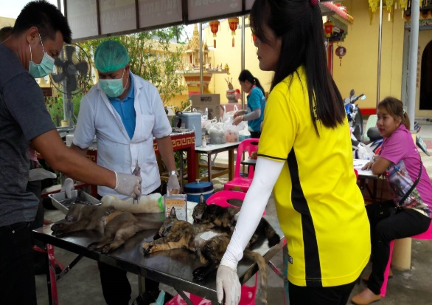

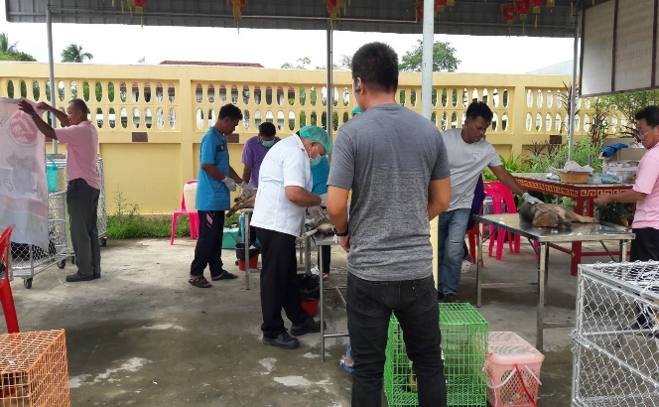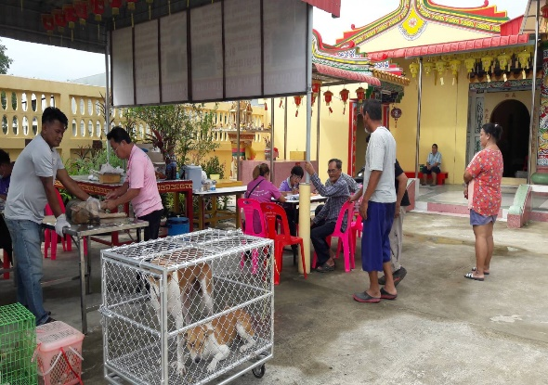

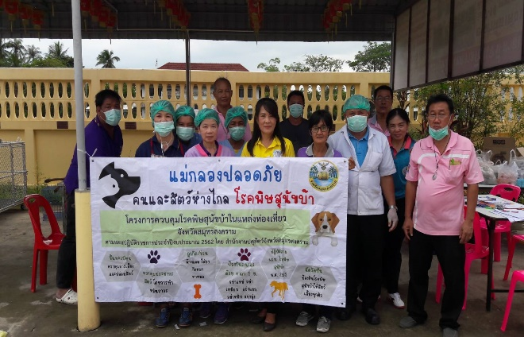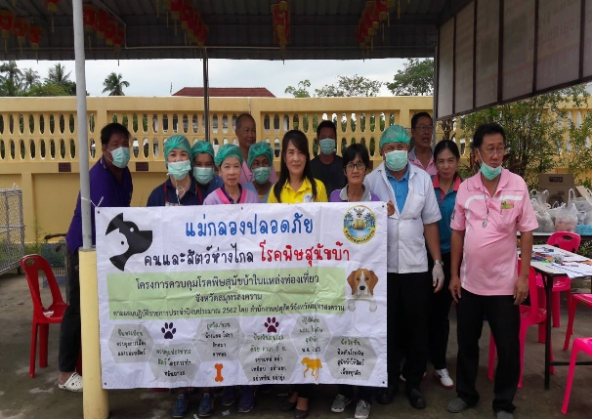

วันที่ 1๙ กันยายน 2562 ดำเนินการ ณ บริเวณวัดบางจะเกร็ง ต.บางจะเกร็ง อ.เมืองสมุทรสงคราม
ฉีดวัคซีนป้องกันโรคพิษสุนัขบ้า รวม ๗๐ ตัว สุนัข - ตัว แมว - ตัว ตอน-ทำหมัน รวม 58 ตัว
สุนัขเพศ ผู้ 11 ตัว สุนัขเพศเมีย 1๕ ตัว แมวเพศผู้ 10 ตัว แมวเพศเมีย 22 ตัว

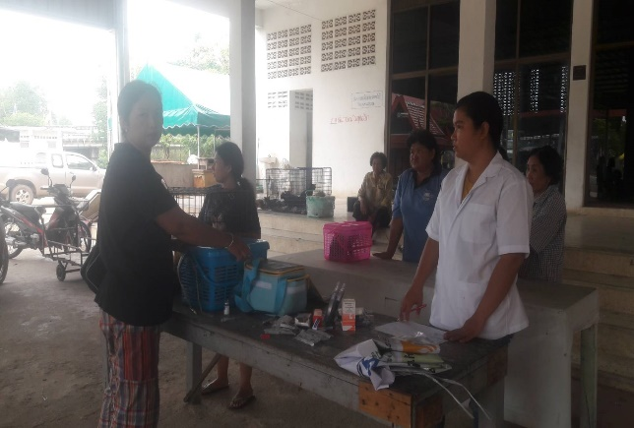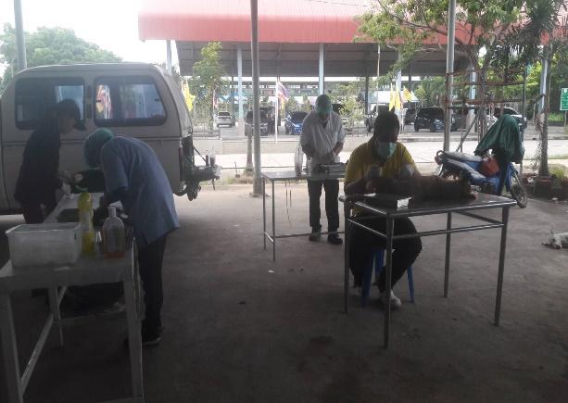

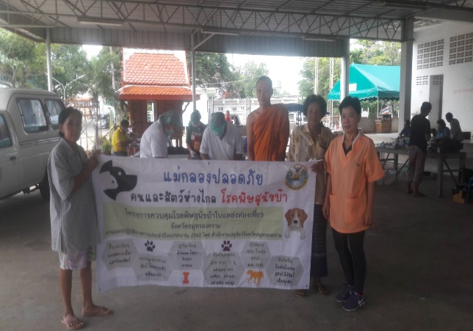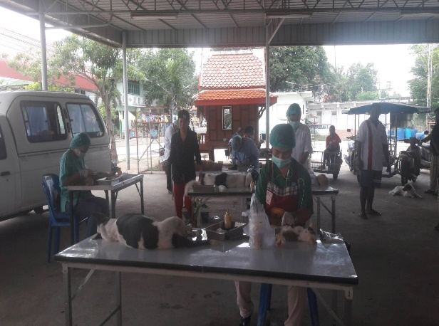

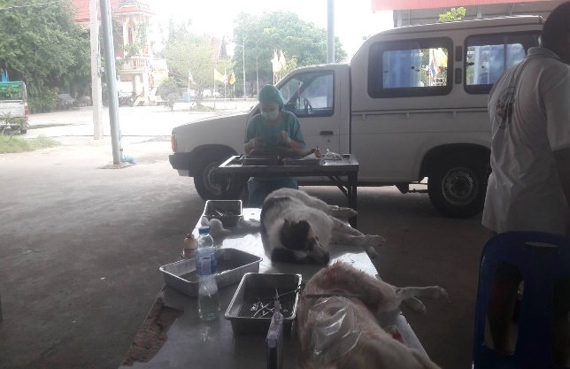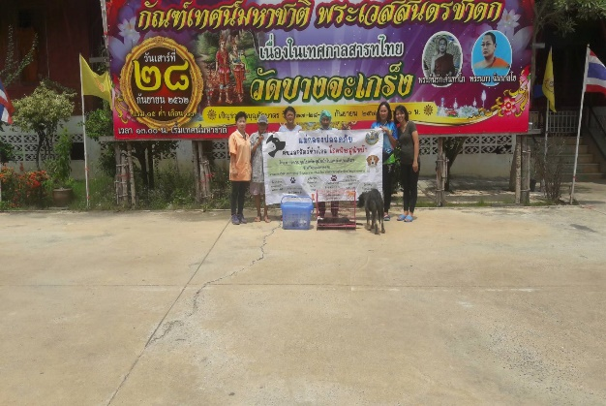

วันที่ 20 กันยายน 2562 ดำเนินการ ณ บริเวณวัดปากสมุทร ต.แหลมใหญ่ อ.เมืองสมุทรสงคราม
ฉีดวัคซีนป้องกันโรคพิษสุนัขบ้า รวม 34 ตัว สุนัข - ตัว แมว - ตัว ตอน-ทำหมัน รวม 58 ตัว สุนัขเพศ ผู้ 9 ตัว สุนัขเพศเมีย 3 ตัว แมวเพศผู้ 13 ตัว แมวเพศเมีย 9 ตัว

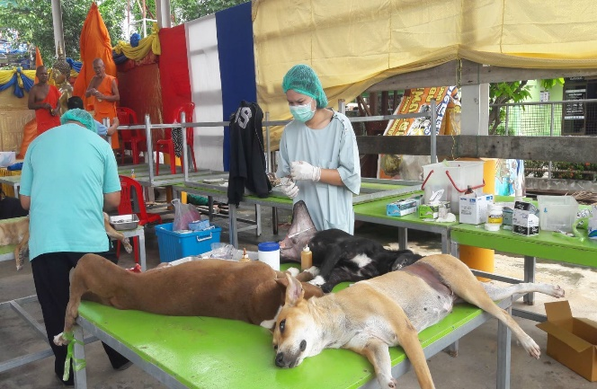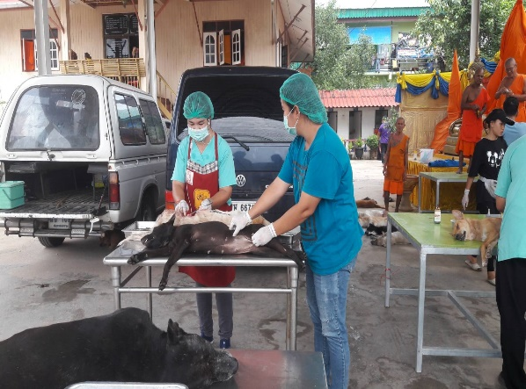

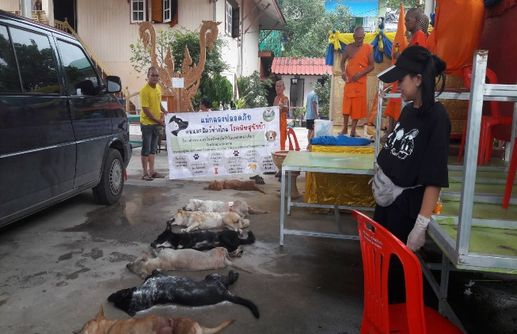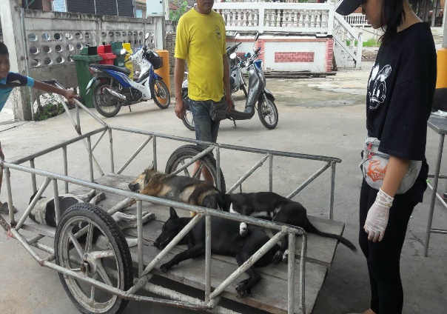

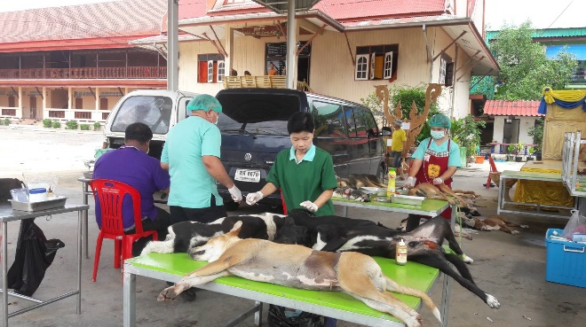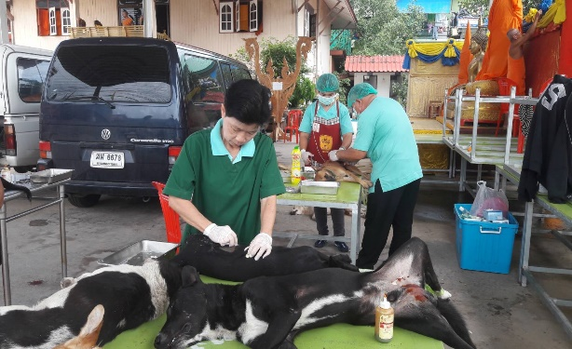

วันที่ 23 กันยายน 2562 ดำเนินการ ณ บริเวณวัดธรรมสถิตย์วราราม (วัดคู้) ม.4 ต.บางขันแตก
อ.เมืองสมุทรสงคราม ฉีดวัคซีนป้องกันโรคพิษสุนัขบ้า รวม 20 ตัว สุนัข - ตัว แมว - ตัว ตอน-ทำหมัน รวม 58 ตัว สุนัขเพศ ผู้ 7 ตัว สุนัขเพศเมีย 3 ตัว แมวเพศผู้ 6 ตัว แมวเพศเมีย 4 ตัว

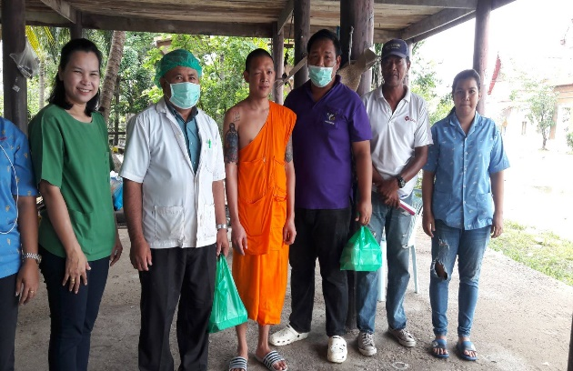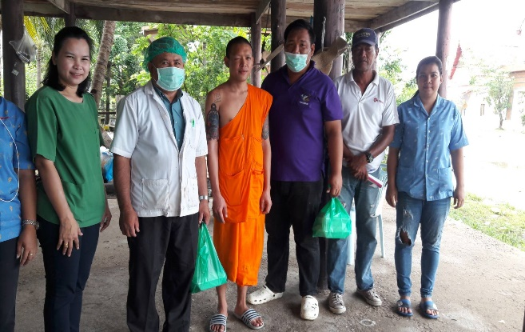

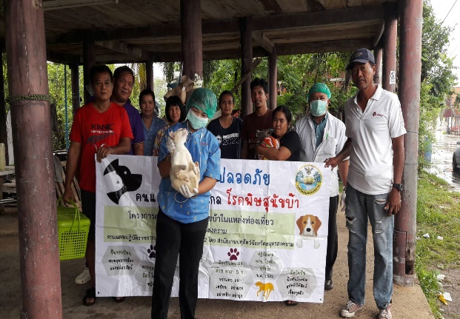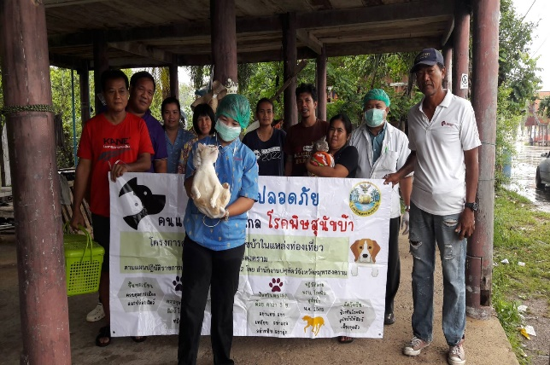

วันที่ 24 กันยายน 2562 ดำเนินการ ณ บริเวณวัดพระยาญาต ต.บางช้าง อ.อัมพวา ฉีดวัคซีนป้องกันโรคพิษสุนัขบ้า รวม 9 ตัว สุนัข - ตัว แมว - ตัว ตอน-ทำหมัน รวม 58 ตัว สุนัขเพศผู้ 4 ตัว สุนัขเพศเมีย 11 ตัว แมวเพศผู้ 1 ตัว แมวเพศเมีย 3 ตัว

